Некоторые утверждают, что для того, чтобы делать деньги, нужны… деньги. По всей видимости, модель начальной суммы в качестве «магнита для денег» работает довольно хорошо. Семья Восуэллов, кочующая по Восточной Англии – Эссекс, Суффолк, Норфолк, Кэмбриджшир и Линкольншир, – для кочевников выглядит слишком преуспевающей. Я спросил главу племени, Сэма Босуэлла, в чём же состоит его секрет. Сначала он не хотел говорить на эту тему, но потом нехотя признался, что ветвь БосуэллОв всегда была относительно богата.
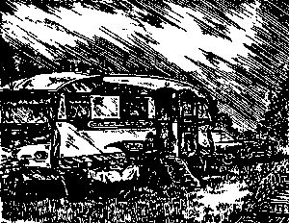 //-- Современное вардо «Викерз» --//
«Это всё из?за „пуродада“ моего отца (деда его отца), – сказал он. – Он?то знал, что к чему. Я был всего лишь маленьким чавви, когда услышал историю от моей пуридаи».
Как оказалось, его бабка рассказала ему, что её отец взял по золотой монете от каждой семьи племени (каждой ветви Босуэллов, члены которой кочевали вместе) и сплавил их в один слиток. Этот кусок он закопал на кладбище в особую ночь. Он не сказал, где именно. Это тайна, передаваемая только главе племени – цыганскому барону. Раз в год, когда они проходят мимо этого места, глава Босуэллов произносит заклинание над закопанным золотом. Он не открыл мне, что это за заклинание.
«Можешь смеяться, – сказал он с серьёзным лицом. – Но насколько я помню, мы никогда ни в чём не нуждались».
Цыганская семья растёт, сыновья женятся и заводят свои вардо, в которых поселяются их собственные семьи. Так растёт и племя. Самый старший мужчина, предок всех остальных, иногда называется королём племени или бароном. Многие цыгане, если не большинство, не признают этого названия, но некоторые его используют, считая вполне подходящим. Присоединяюсь к мнению последних.
Иногда сын со своей семьёй странствует отдельно от остального племени. Обычно так поступают с благословения отца, хотя и не всегда; иногда это результат ссоры, и обычно детей принимают обратно, если они решают вернуться. Бывает так, что отдельные части семейства сходятся лишь на определённое время года, например для зимовки. Когда предводитель умирает, его титул и положение обычно наследует старший сын. Отличительные украшения цыганского барона – золотое кольцо с чёрным камнем и трость с серебряным набалдашником в виде лошади.
В наши дни группы кочующих цыган весьма малочисленны – всего три?четыре повозки (это скорее моторизованные дома). В прежние времена, до Второй мировой войны, можно было встретить дюжину и более красочных повозок, путешествующих вместе.

Глава 8. Власть и удача. Путь к процветанию.
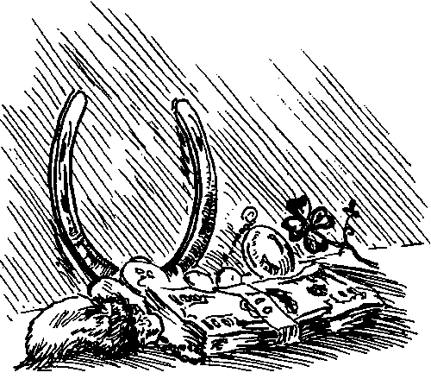 Обеспечить себе власть над другими людьми – это одно из самых распространённых желаний. Заставить кого?нибудь принять решение в нашу пользу; отвадить человека от того, что, по нашему мнению, принесёт ему лишь вред; свести двоих, идеально предназначенных, как нам кажется, друг для друга; обратить отрицательные следствия поступков в положительные – обо всём этом и о многом другом мечтают многие из нас. Но в белой магии, как предписывают правила викки и других традиций, запрещено воздействовать на свободную волю другого человека. (Я говорил об этом в главе 4.) Цыгане же не смущаются делать то, что, по их мнению, считается правильным, и шувани руководствуются только собственными мыслями и поступками.
Оказание влияния на другого человека можно причислить к разряду так называемой «серой магий» – другими словами, это не добро, но и не зло. Вы всего лишь ускоряете процесс принятия решения, который без вашего вмешательства мог бы длиться весьма долго. А это нередко очень важно для цыган. Когда постоянно находишься в пути, нужно, чтобы решения принимались быстро. Шувани не обязательно старались повлиять на выбор, они лишь следили за тем, чтобы решение было принято.
Для того чтобы оказать влияние на человека, нужно, согласно одному из способов цыган из Нью?Фореста, иметь его изображение (рисунок или фотографию). Его нужно положить на голую землю под прямые солнечные лучи. Шувани склоняется перед изображением и сосредоточивает мысли на решении, которое необходимо принять этому человеку. Затем она произносит тихим голосом:
«Колико, то?дивус, акно!
Ав, ми шукаренгро,
Менди джал а дром,
Менди джал а дром».
(«Завтра, сегодня, сейчас!
Приходи, мой медлительный,
Мы едем по дороге,
Мы едем по дороге».)
Затем она плюёт на изображение и большим пальцем правой руки растирает слюну по часовой стрелке. Наконец, она переворачивает изображение лицом вниз, покрывает его землёй, топает по нему ногой и уходит. Решение будет принято в течение суток.
Плевки – элемент многих цыганских заклинаний. В чудесном старом фильме «Золотые серьги» (с Марлен Дитрих и Рэем Милландом) героиня Дитрих плюёт несколько раз «на счастье» или при выполнении каких?то конкретных действий. Ближе к началу фильма она возносит молитвы «духам земли и воды», после чего плюёт. (Для съёмок в этом фильме Марлен Дитрих специально изучала жизнь цыган и некоторое время провела в их таборе. Она сама выбрала себе настоящий цыганский костюм, отвергнув голливудские варианты. В фильме одну из ролей играет цыган Мервин Вай, он же исполняет в нём песню.)
Якшами («якша») в индийском фольклоре называются духи полей, лесов, рек и так далее. Это очень древние, доведические существа, нечто вроде фей. Якши предпочитают селиться в деревенском дереве – главном священном дереве общины. На ветви этого дерева вешают гирлянды, у подножия кладут крошечные светильники, лепёшки и другие подношения. Цыгане до сих пор почитают деревья, а некоторые даже следуют древним ритуалам.
Согласно традиции, если цыган решает жениться на девушке?гауджо, то ей позволяют стать членом племени – если, конечно, дадут согласие старейшины; но и в этом случае к ней всегда будут относиться как к пришлой, и она никогда не станет близким членом семьи. Но если цыганка выходит замуж за парня?гауджо, то она оставляет племя и живёт с ним; мужчин в цыганское племя не принимают никогда. Помню в Шропшире цыганская семья была весьма взволнована, когда племянница одного из старейшин влюбилась в гауджо. Её двоюродные и троюродные братья решили не допустить «вмешательства» постороннего. Никто не хотел, чтобы девушка ушла из семьи.
Пуридаи (глава женской половины семьи) почувствовала, что ради всеобщего блага нужно как?то действовать. С девушкой говорили многие старейшины племени, но она была непоколебима, желая выйти замуж только за гауджо. Тогда пуридаи решила, что нужно заставить этого парня разлюбить девушку. Каким?то образом раздобыли пучок волос её возлюбленного. От юбки девушки отрезали кусок ткани.
Волосы парня завернули в эту ткань и перевязали свёрток красным шёлком. Через двенадцать часов шёлк размотали и сожгли. Пуридаи взяла свёрток и медленно поднялась с ним на вершину холма. Там она постепенно развернула ткань, поворачиваясь лицом на все стороны света. При этом ветер разнёс волосы по всем направлениям. Когда все волосы сдуло, пуридаи встряхнула ткань, после чего опустилась на колени и сожгла её.
Несколько дней цыганская девушка была безутешна, узнав, что её парень?гауджо неожиданно уехал, даже не попрощавшись с ней. Ему якобы предложили хорошую работу в далёком городе, и он настолько обрадовался, что отправился туда не раздумывая. Племя цыган переехало в другое место, а вместе с ними и девушка. Два года спустя она вышла замуж за троюродного брата, и они образовали прекрасную цыганскую семью.
Один мой приятель, пошрат, как и я, рассказал мне о том, как он два года жил вместе с цыганской семьёй. Они странствовали по дорогам и разбивали лагерь в разных местах. Это было после Второй мировой войны, когда традиции стали уже исчезать. Места для ночёвок, или «ачин?тан», найти было трудно. Фермеры обычно не разрешали им селиться на своей земле; многие деревенские жители не хотели, чтобы рядом с ними останавливались цыгане. Но, как он мне говорил, при этом они испытывали не такие уж большие неудобства, как это могло показаться. Цыгане любой ачин?тан могли сделать удобным для жилья. Они могли остановиться у обочины дороги и переночевать под нависшими ветвями деревьев, сделать стоянку у деревенской свалки или даже в болотистых землях, которые никого не интересовали. Где бы они ни останавливались, сказал мне этот человек, всё окружение как бы свидетельствовало о том, что они сделали правильный выбор.
Далеко не сразу мой приятель понял, в чём тут дело. Он рассказал об этом старому цыгану по имени Клифф, и тот ответил: «Причина проста: об этом заботится Матти».
Матти звали шувани племени. Она была старухой – моему другу казалось, что ей лет девяносто, – но отличалась отменным здоровьем. Маленькая и худая, Матти всё ещё держалась прямо. Когда она говорила, все окружающие внимательно её слушали. Она курила старую трубку, как это свойственно многим цыганкам. Услышав вопрос, она некоторое время задумчиво выдыхала дым и только потом отвечала. Когда повозки ставили на ночлег, старая Матти делала из веток веник и подметала им землю по направлению из центра лагеря, то есть от вардо. Клифф сказал моему другу, что она выметает «уаффеди», то есть нечистоту, зло. Как бы дело ни обстояло на самом деле, сказал мой друг, старая Матти обладала способностью превратить любое место в уютный, благоустроенный лагерь. – Один цыган сказал мне, что мы сами творцы своей удачи. Другими словами, вам не может повезти просто так, вы сами стремитесь сделать так, чтобы вам повезло. В жизни цыган много примеров того, когда они стараются обеспечить себе удачу. Например, когда мужчина приобретает новую куртку или рубашку, он обязательно сразу же надевает её, застёгиваясь на все пуговицы, даже если не собирается носить эту одежду прямо сейчас. Таким образом он обеспечивает себе удачу.
Так же и женщина: когда у неё появляется новый шарф, или дикло, она тут же повязывает его на шею. После этого она может снять его и сложить, чтобы надеть позже.
Аналогично поступают и с другими предметами гардероба.
Что касается удачи, то не рекомендуется выметать мусор из дома после захода солнца. Цыгане охотно верят в разного рода духов и полагают, что эти духи появляются после наступления темноты. Следовательно, неблагоразумно и даже безрассудно выбрасывать мусор, если он может попасть в лицо проходящему мимо духу!
Многие цыгане никогда не пускаются в путь и не заключают сделок в пятницу (в Индии это священный день Шакти, матери богов). В этот день они также никогда не берут в руки иглу и ножницы. Как объясняет Леланд, «ножницы, как символ смерти, по природе противоположны Венере (которой тоже посвящена пятница), дарящей жизнь». Леланд также замечает, что румынские цыгане никогда не моются в субботу (Gypsy Sorcery, 1891).
Многие английские цыгане разделяют убеждение, что если подарить ножницы, то они «разрежут» дружбу. Поэтому за ножницы всегда следует платить, хотя бы мелкой монетой. Если человек уронит ножницы и те воткнутся в пол, значит, он через час покинет дом. Если до того, как уронить ножницы, этот человек произнёс желание, то оно исполнится.
Удачу можно обеспечить себе самыми разными способами. Многие цыгане пытаются подстегнуть удачу, постоянно повторяя своё желание. Если, например, они хотят купить хорошую лошадь на ярмарке, то по пути туда повторяют: «Я куплю прекрасную гнедую кобылу. Я куплю прекрасную гнедую кобылу. Я куплю прекрасную гнедую кобылу». Если они хотят продать сделанные ими корзины, то повторяют: «Я продам все свои корзины. Я продам все свои корзины. Я продам все свои корзины». Причём нужно излагать своё желание прямо и недвусмысленно, то есть не «я надеюсь…», или «я хотел бы…», а обязательно «я куплю…», «я продам…». Обычно они повторяют желание трижды, хотя некоторые делают это три раза по три, то есть девять раз. Среди английских цыган я не встречал никого, кто бы придерживался этого обычая.
//-- Магические узлы --//
Верёвка («шелло») в жизни цыган играет очень важную роль. Цыгане, кочевавшие в азиатских степях, прекрасно владели искусством плетения верёвок из растений; их сегодняшние потомки почти утратили это мастерство. Сбором травы для верёвок занимались ежегодно, когда у местных жителей была пора сенокоса. Обычно цыгане использовали мятлик луговой. Мужчины собирали траву, а женщины скручивали нити длиной 30?35 метров. Затем эти отрезки скручивали по три, получая таким образом верёвку толщиной около 2 сантиметров (это делали как женщины, так и мужчины). Сплетая вместе две или три такие верёвки, получали верёвки особой прочности. Весь процесс занимал дня три. Излишек верёвок продавали.
Особенно ценились верёвки из конских волос: считалось, что они обладают особыми свойствами. Из таких верёвок обычно делались недоуздки и поводья для лошадей. Обьино волосы брали из хвоста, сплетали, скручивали и свивали разнообразными способами, создавая настоящие произведения искусства. Используя волосы различного цвета, можно было делать узоры. Иногда волосы окрашивали, но обычно это считалось подделкой и не приветствовалось. Старались рыжие волосы брать у каурых лошадей, чёрные у гнедых и так далее. Иногда из волос делали браслеты, любовные талисманы, ленты для шляп и другие украшения.
Такие «близкие» отношения цыган с верёвками породили много легенд и обычаев, связанных с особыми узлами. Некоторые из них описаны в главе 5. Познакомлю ещё с несколькими вариантами.
//-- Узел «Нога овцы» --//
Это распространённый узел, используемый не только цыганами. Они, кстати, называют его «Брачный узел». Такое название, по всей видимости, связано с двумя петлями (своего рода инь и ян), образующими единый узел, который тем крепче, чем ближе друг к другу петли. Его часто применяют в любовной магии, а также оставляют как знак суженому.
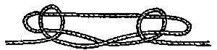 Бытовое же предназначение узла – сократить верёвку, не разрезая её. Он используется для натягивания верёвок, скрепляющих повозку, для укрепления ослабленного участка перевязи и т. д. Одно из преимуществ такого узла состоит в том, что его можно завязать посредине верёвки, не берясь за концы. При завязывании главное – не ослаблять натяжения.
//-- Узел «Четыре ветра» --//
Этот узел образует цыганскую разновидность свастики, столь почитаемой в Индии. Он ассоциируется с солнцем, огнём и четырьмя сторонами света. Его используют в ожерельях, в недоуздках, при повязывании дикло, когда его носят с расстёгнутой у ворота рубашкой или блузой.
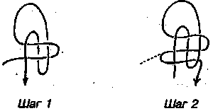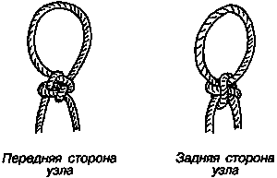
Этим узлом иногда завязывают на поясе полы рубашки.
//-- Узел «Верные возлюбленные» --//
Этот узел часто используют для того, чтобы повесить на шею талисман.
Завязывая узлы, цыгане обычно произносят следующие слова: «Дуввел eapmep опрэ манди» («Бог, посмотри на меня»).
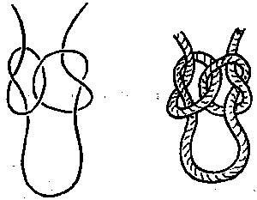

Глава 9. Защита от порчи. Изгнание злых духов.
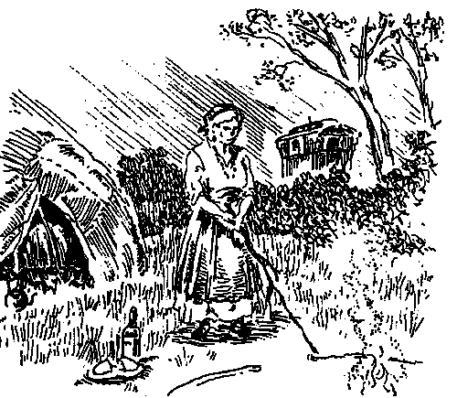 Цыгане почитают духовную чистоту. Они верят в дурной глаз, проклятья, чёрную магию и другие подобные вещи; у них существует много способов очистить себя от дурных влияний и прогнать злых духов.
Цыгане не проклинают людей просто так, только чтобы доставить себе удовольствие. Но они без колебаний обратят отрицательную энергию гауджо на него самого. В отличие от последователей викки, цыгане не будут сидеть и ждать, пока провинившихся накажут боги, – они сами осуществят наказание, и незамедлительно. Если цыгане чувствуют, что на них направлено зло, но при этом не знают, от кого именно оно исходит, то могут очистить себя. Особенно в этом преуспели цыганские ведьмы – шувани.
Цыгане верят в дурной глаз, в то, что человека можно сглазить, то есть навести порчу, всего лишь посмотрев на него. Это можно сделать сознательно или неосознанно, когда обладатели дурного глаза даже не подозревают о содеянном.
Среди румынских цыган распространено поверье, что во время церемонии бракосочетания нужно заплатить дьяволу, чтобы он не сглазил свадьбу. Невеста кладёт в левую руку серебряную монету и держит её на протяжении всей церемонии. После окончания бракосочетания, когда молодожёны уходят с этого места, невеста как бы случайно роняет монету на землю. Говорят, что тот, кто найдёт эту монету, будет наслаждаться семью годами счастья.
Многие цыганские дети носят амулеты (см. главу 11) в качестве защиты от зла. Распространённый защитный объект – раковина каури. Вообще, каури ассоциируется с женскими половыми органами. Леланд высказывает предположение, что всё, что ассоциируется с продолжением рода, любовью и удовольствиями, используется в качестве защитного средства от зла, поскольку последнее «сопряжено с бесплодием, разрушением, отрицанием и различного рода болями» (Gypsy Sorcery, 1891).
Многие европейские цыгане спасаются от сглаза тем, что приходят к реке или ручью с чайником и наполняют его водой, ведя вверх по течению.
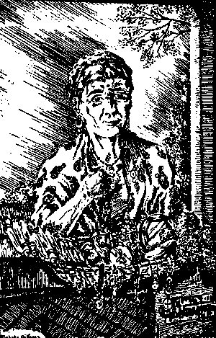 //-- Цыганка, разносящая свои товары: амулеты, талисманы, бельевые прищепки и т. д. --//
Затем в чайник бросают семь кусков угля, семь пригоршней муки и семь долек чеснока. Чайник ставят на огонь и доводят до кипения. После этого воду перемешивают палкой с тремя ответвлениями и говорят следующее:
«Дурные глаза, посмотревшие на тебя,
Пусть они тут погаснут
И затем семь воронов
Вырвут дурные глаза!
Дурные глаза смотрят на тебя,
Пусть они погаснут!
Много пыли в глаза,
Пусть они ослепнут!
Дурные глаза смотрят на тебя,
Пусть они погаснут!
Пусть они сгорят, пусть они сгорят
В огне всего хорошего!»
Для того чтобы узнать, сглазили ребёнка или нет, мать должна принести его к реке или ручью и, удерживая над водой, поднести как можно ближе лицом к воде. Затем она говорит:
«Вода, вода, спеши!
Посмотри вверх, посмотри вниз.
Пусть столько воды попадёт в глаз,
Сколько было посмотрено на тебя.
Пусть он сейчас погибнет».
Если звук текущей воды станет громче, то это знак того, что ребёнка и в самом деле сглазили.
Если же поток останется таким же, как и прежде, то всё хорошо и ребёнок в безопасности.
Есть ещё один ритуал избавления от сглаза, свидетелем которого я был в Корнуолле. «Пострадавшей» – в данном случае ракли в возрасте четырнадцати лет – приказали снять одежду и лечь на землю лицом вниз, головой к востоку. Старуха шувани сходила к ручью и принесла бутылку с водой. В неё она насыпала немного соли. Долгое время колдунья стояла у головы девушки и, как казалось, пребывала в задумчивости. Затем она стала ходить вокруг девушки по часовой стрелке. Одновременно она распевала заклинания. В конце каждой фразы шувани наполняла рот солёной водой из бутылки и, наклонившись, выливала её струйкой на тело и конечности девушки, произнося:
«Дурные глаза видят тебя.
Как и эта вода, пусть они исчезнут.
Болезнь, уходи!
Уходи из головы,
Из груди,
Из живота,
Из ног,
Из рук, :
Пусть она уйдёт
В дурной глаз!»
Соль – это общеизвестный символ новой жизни и чистоты, поэтому её используют при наречении именем и в других ритуалах. Согласно Эрнесту Джонсу (Jones E. The Symbolical Significance of Salt // Salt and the Alchemical Soul. East Lansing, MI: Spring Publications, 1995), она символизирует семя. Если от гауджо, которого считают злым или «сомнительным», получают монету (вообще – любой мелкий предмет), то её на сутки помещают в чашу с солью, чтобы очистить от негативного влияния. Это же, конечно, можно проделать с любым предметом, в духовной или физической чистоте которого вы сомневаетесь.
Если человек жалуется на слишком солёную пищу, когда всем остальным она кажется нормальной, то подозревают, что здесь что?то нечисто, и на него смотрят с подозрением.
Цыгане рассказывают старинную сказку, объясняющую, почему для удачи и охранения от зла используют подкову.
Жили некогда четыре демона: Несчастье, Неудача, Болезнь и Смерть. Однажды вечером цыган ехал на своём любимом коне, возвращаясь домой, как вдруг, пересекая мост, он встретил этих четырех демонов, выскочивших из леса и погнавшихся за ним. Цыгану долгое время удавалось ускользать, но вот Неудача стала настигать его. Вдруг на перекрёстке конь цыгана потерял подкову. Она отскочила и попала Неудаче прямо в лоб. Демон слетел с коня и упал замертво. Цыган остановился, подобрал подкову и поскакал в свой лагерь. Там он прибил подкову?спасительницу на дверь вар до, рассказав остальным, как он убил Неудачу. На следующий день три демона пришли за цыганом, но, когда увидели, что на его двери висит подкова, убившая Неудачу, поспешили убежать.
Если цыган находит на земле подкову, лежащую концами к нему, и гвозди смотрят вверх, то он подбирает её, перекидывает через левое плечо и сплёвывает, после чего продолжает путь. Если же концы подковы направлены к нему, а гвозди – вниз, то цыган подбирает подкову и вешает её на ветку ближайшего дерева или на забор, чтобы из неё «вытекла» неудача; затем он сплёвывает и продолжает путь. Если же подкова лежит концами от него (при этом неважно, куда направлены гвозди), то это знак удачи, и цыган может при желании подобрать её и повесить на своей двери. Возьмёт он её с собой или нет – неважно, но в этот день ему обязательно повезёт. Подкову, конечно же, следует вешать концами вверх, чтобы удача из неё не «выливалась».
Чарлз Боунесс в своей книге (Bowness Ch. Romany Magic. York Beach, ME: Weiser, 1973) утверждает, что он знал женщину, которая во время болезни своих детей повторяла следующие слова:
«Огонь, огонь, гори, гори!
Из ребёнка прочь изгони
Болезнь и бесов.
Уноси свой дым.
Дай удачу ребёнку,
Сделай его счастливым в мире.
Ветки и прутья отдам я тебе.
Огонь, огонь, гори, гори!»
Это следует говорить перед небольшим костром, который шувани постоянно «подкармливает» веточками. Я видел, как нечто подобное совершали над старой женщиной, избавляя её от проклятья. Шувани заставила женщину пройтись вокруг костра (так как она была совсем слабая, ей помогала внучка) против часовой стрелки, а сама повторяла заклинание. В данном случае слова несколько отличались:
«Огонь, гори! Огонь, гори!
Пусть дым и пламя
Изгонят всё злое.
Я добавлю дерево, добавлю ветки,
Разожгу пламя,
Которое изгонит бесов.
Огонь, гори! Огонь, гори!»
Она повторила это заклинание трижды, а затем бросила в огонь нечто, что вызвало вспышку синего пламени. Мне думается, это была соль.

Глава 10. Взгляд в будущее. Пророчества и гадания.
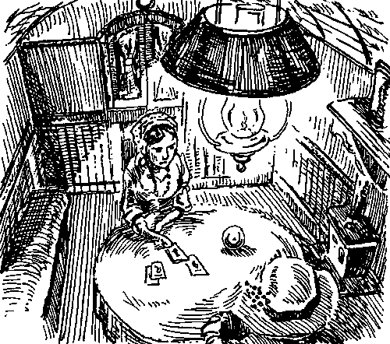 Цыгане владеют множеством способов предсказаний. Некоторые из них я описал в книге «Тайны цыганских гаданий» (Buckland R. Secrets of Gypsy Fortunetelling. St. Paul: Llewellyn, 1988).
Так называемым «дуккерингом» (предсказанием судьбы) занимаются в основном женщины, но встречаются и предсказатели мужского пола, особенно в наши дни.
Леланд полагал, что большинство пророчеств (если не все), которые дают «дуккереры», – результат проницательных наблюдений и размышлений с небольшим количеством счастливых совпадений. В книге «Цыганское колдовство и гадание» он пишет:
«Цыганка?гадалка привыкла в течение многих лет пристально вглядываться в глаза тех, кому гадает. Перед доверчивыми девочками с богатым воображением она делает вид, будто мистическим образом, используя все свои способности, проникает прямо им в душу. Глядя на руку или в глаза и не переставая уверенно сыпать словами, она порой чувствует, что сделала правильный ход и догадалась об истинной природе событий в жизни человека, которому гадает. Это воодушевляет её. В её подсознании просыпается „дух сна“. Он выхватывает из тайных сундуков памяти странные факты и ассоциации, а вместе с ним приходит – часто бессознательно – быстрая проницательность; и вот цыганка на самом деле кажется провидицей. Однако в таких случаях не стоит говорить о ясновидении, просветлении или колдовстве».
Леланд считал, что большинство пророчеств, которые делают цыганки?гадалки, – результат тщательного наблюдения, опыта и хитрости.
Мне кажется, что опыт и наблюдения, вне всякого сомнения, играют важную роль в гадании, но в том, что они играют решающую роль, я сомневаюсь. Как скажет любой, кто гадал на картах Таро, составлял гороскопы, читал линии на ладонях или занимался другими популярными гаданиями, существует нечто, не вписывающееся в рамки простых объяснений. Ведь и в самом деле часто без всяких колебаний точно называются факты, места и имена.
Откуда появляется эта информация, никто на сегодняшний день не может объяснить. Гадание – это чтение прошлого, настоящего и будущего по знакам и приметам, иногда с использованием таких предметов, как карты, магический кристалл или руны – для концентрации.
Это верно, что, гадая, можно обмануться, как и во многом другом. Люди, не имеющие дара (точнее, не имеющие терпения, чтобы развить свои природные способности), могут давать вполне точные прогнозы так, как описал Леланд, но это не имеет отношения к настоящему гаданию. Именно здесь многие исследователи (Джеймс Ранди, Милберн Кристофер и другие) допускают ошибку, предполагая, что раз некоторые прорицания были обманом, то и все пророчества – всего лишь хитрость. Элвуд Б. Тригг в книге «Цыганские демоны и божества» (Trigg A. Gypsy Demons and Divinities, 1973) пишет:
«Среди цыган действительно есть шувани, которые отличаются своими способностями к прорицанию… Одной из таких была Урания Босуэлл. Она родилась в 1852 году и умерла в 1933?м… Её прорицательс?кие способности удивляли не только гауджо, но и её соплеменников. Казалось, она обладает особой чувствительностью ко всему, что связано с опасностью или смертью. Она с точностью предсказала не только время смерти своего сына и братьев, но и собственную смерть за девять лет. Своё наивысшее мастерство она показала, когда точно предсказала год смерти королевы Виктории, а также появление аэропланов, подводных лодок и радио».
Цыгане постоянно привлекают клиентов тем, что дают точные предсказания. Если цыганка приходит в деревню и первому же обратившемуся к ней даёт неправильные предсказания, то деревня сразу об этом узнает и в следующий раз её услугами уже не воспользуются. На протяжении поколений цыганок не только принимали как хороших «дуккерер», но и специально искали их и шли к ним сами.
Многие критики отмечают, что цыгане обычно гадают гауджо и очень редко, если вообще гадают, другим цыганам. На основании этого делается вывод, что все их гадания – обман и хитрость и что именно потому цыгане не гадают друг другу. Но это не так. Истинная причина здесь в том, что цыгане, как правило, не интересуются будущим. Согласно цыганскому мировоззрению, нужно жить сегодняшним днём. Считается, что у цыган нет даже слова со значением «завтра» (это, правда, не соответствует действительности – многие употребляют слово «коллико» или «коллико диввус», что как раз и значит «завтра»). Так что одно из объяснений, почему цыгане так редко гадают своим братьям и сёстрам, заключается в том, что спрос на это невелик.
Славянские цыгане гадают на бобах. Клиента просят дать монету, и гадалка держит её в руках вместе с сушёными бобами. Затем она сосредоточивается на вопросе, трясёт бобы с монеткой, раскрывает руки и бросает содержимое на стол или на землю. Монетка олицетворяет клиента, а бобы и их расположение – обстоятельства жизни спрашивающего. Для гадания используется девять бобов. Площадь непосредственно перед гадалкой означает настоящее, подальше – будущее. Два, три и более бобов, лежащих рядом, означают мощные силы. Бобы, образующие прямую линию, означают дорогу; изогнутая линия – это какое?либо препятствие или задержка. Бобы, образующие большой треугольник, означают женщину, а четыре боба, расположившиеся в виде квадрата или прямоугольника, трактуются как мужчина.
Похожим образом гадают и на камнях, о чём я писал в книге «Тайны цыганских гаданий» (Secrets of Gypsy Fortunetelling, 1988). Для этого нужно начертить на земле или вырезать из бумаги круг диаметром приблизительно 50 сантиметров и через его центр провести вертикальную линию. По горизонтали проводят две линии, делящие круг на три части. Если смотреть на эти горизонтальные линии, то ближайший к вам сегмент означает настоящее, второй – скорое будущее, а третий – далёкое будущее. Так вы сможете сказать, в какое время произойдут те или иные события. Ближайший сегмент, то есть «настоящее», – это период с сегодняшнего дня до шести месяцев. Центральная секция охватывает промежуток времени от двух до пяти лет. А дальний сегмент соответствует тому, что будет через пять лет.
Основная линия, проходящая вертикально, символизирует вопрошающего (то есть вас, если вы гадаете для себя). Чем ближе к этой линии упали камешки, тем больше неприятностей вас ожидает.
В данном гадании можно использовать девять камешков, точно так же, как славянские цыгане используют бобы. Для этого можно специально собирать гальку. Если вы гадаете не себе, а кому то другому, то попросите у него монетку, как в вышеописанном методе славянских цыган.
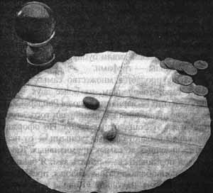 //-- Гадание на камнях. Фото Д. Детчера --//
Она будет символизировать вопрошающего, а на вертикальную линию не нужно будет обращать внимания. Если вы гадаете себе, то вертикальная линия символизирует вас. Бросив камешки, посмотрите, какие рисунки они образуют, и сопоставьте их с рисунками ниже.
//-- Карты Таро --//
Широко известно, что цыгане гадают на картах. Почти точно установлено, что карты Таро они принесли с собой из Индии и распространили в Европе в XI?XII веках. Современные игральные карты, несомненно, происходят от Младших Арканов Таро: масть Кубков стала червями, Пентакли стали бубнами, Мечи – пиками, а Жезлы – трефами.
Сегодня продаётся множество самых разных колод Таро; по оценкам, их более двух тысяч. Многие из них – вариации колоды Райдера?Уай?та, другие придуманы авторами ради того, чтобы отличаться от стандартных колод. По оформлению карты бывают самыми разными – от невероятно красивых до самых примитивных. Какой колодой пользоваться – решать вам. Я бы посоветовал попробовать разные колоды, прежде чем останавливаться на одной. Колода состоит из двух частей – Старших Арканов и Младших Арканов.
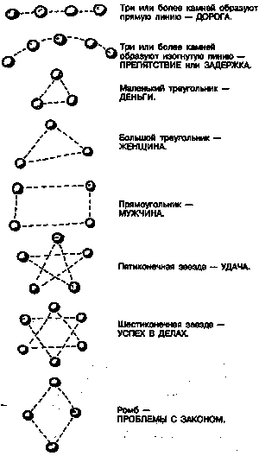 На двадцати двух картах Старших Арканов изображены аллегорические фигуры, такие, как Смерть, Влюблённые, Жрица, Отшельник и другие. Пятьдесят шесть карт Младших Арканов поделены на четыре масти: Чаши (иногда их называют Кубками), Пентакли (Монеты, Колёса или Круги), Жезлы (Скипетры, Посохи) и Мечи. В каждой масти есть карты с численным значением от единицы до десятки, а также туз, Паж (Валет), Рыцарь (Всадник), Королева (Дама) и Король. В некоторых колодах на картах Младших Арканов изображены, например, два меча, три меча, четыре меча и так далее, в других же колодах на них изображены целые сцены, в которые включены два, три, четыре меча и так далее. Новичку лучше пользоваться колодами с такими «полными» сценами, так как они помогают интерпретировать значение карты.
В наши дни цыгане легко могут купить колоду Таро или воспользоваться стандартной карточной колодой, но раньше не было такого изобилия колод. Можно было видеть, как цыганка раскладывает старые карты Таро, смешанные с обычной колодой игральных карт. Иногда отсутствующие карты рисовались от руки. Порой бывало и так, что гадалка сама рисовала всю колоду.
Я помню, когда был маленьким ребёнком, моя цыганская бабушка – её редко видели без карт в руках – пользовалась колодой, где все Старшие Арканы были нарисованы от руки. Но это были не традиционные фигуры, а сцены из цыганской жизни. Среди Младших Арканов цыганами были Короли, Королевы и Пажи, а на тузах изображались различного рода вардо. Я хорошо помню эти карты и в конце 1980?х наконец воспроизвёл их в своей книге «Цыганская колода Баклендов для гадания» (Buckland Gypsy Fortunetelling Deck. St. Paul: Llewellyn, 1989).
О гадании на картах Таро и на обычных игральных картах написано немало книг.
В своей книге «Тайны цыганских гаданий» я привёл ряд различных раскладов, которыми пользуются цыгане. Здесь я приведу ещё несколько раскладов, увиденных мною среди цыган в различных областях Великобритании и Франции.
//-- Тридцать плюс --//
Перетасовав и сняв карты, гадающий откладывает в сторону верхнюю и нижнюю в колоде. Иногда это называется «сюрприз». Затем он берёт три карты и кладёт их рубашкой вверх в линию, справа налево. На них кладутся ещё три карты справа налево – и так далее, пока в каждой стопке не станет по десять карт. Левая стопка символизирует прошлое, средняя – настоящее, а правая – будущее.
Затем десять карт из левой стопки (прошлое) раскладывают в ряд, лицом вверх, слева направо, и интерпретируют их значение. После этого ниже раскладывают ряд из карт в средней стопке (настоящее). Наконец, ещё ниже раскладывают десять карт, символизирующих будущее, толкуя их значение. В заключение переворачивают две карты «сюрприза». Они говорят о неожиданном повороте событий или о событиях, которые произойдут в ближайшем будущем. Иными словами, десять карт из третьей стопки (будущее) говорят о наиболее вероятных событиях и о силах, действующих при этом, а карты «сюрприза» представляют силы, которые могут вмешаться неожиданно, что гадающему следует обязательно иметь в виду.
//-- Цыганские тройки --//
Из колоды Таро цыгане часто используют для гадания лишь тридцать две карты. Такой метод называется континентальным (в противоположность английскому методу, согласно которому нужно использовать пятьдесят две карты). Из каждой масти изымаются двойки, тройки, четвёрки, пятёрки и шестёрки; остаются только тузы, семёрки, восьмёрки, девятки, десятки, валеты, дамы и короли – всего тридцать две карты. (Одно из преимуществ такого метода состоит в том, что приходится запоминать меньше значений.) То же можно проделать и с Младшими Арканами Таро – там нужно удалить и Рыцарей. Получившуюся колоду следует перетасовать и снять левой рукой, разложив на три стопки. Затем центральная стопка кладётся под правую, а левая – на центральную.
Перевернув колоду, вы берёте по три карты и выделяете из них самую старшую по значению, откладывая две другие в сторону. Продолжайте брать по три карты и откладывать две младшие в сторону.
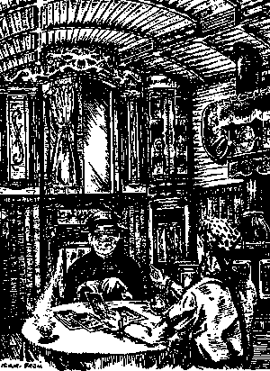 //-- Цыганка гадает женщине?гауджо --//
Затем перетасуйте все отложенные карты. Посмотрите, нет ли среди них последовательностей из трёх карт одного достоинства или одной масти (три семёрки, три десятки, три бубны, три червы и так далее), выньте их и положите справа от отобранной вначале стопки. Теперь разложите карты из этой первой стопки по три справа от троек. Истолкуйте их значения слева направо.
//-- Шесть кучек --//
Для этого расклада также берётся колода из тридцати двух карт. Короли, дамы или валеты символизируют клиента. Обычно черноволосый или смуглый человек обозначается пиками (Мечами); шатен обозначается трефами (Жезлами); блондин – бубнами (Пентаклями), а с очень светлыми волосами и светлой кожей – червами (Кубками). Королями, разумеется, обозначаются мужчины, дамами – женщины. Если это ребёнок, то для него подбирают валета. Положите выбранную карту в центр стола.
После того как клиент тщательно перетасовал колоду, разложите первые шесть карт вокруг центральной. Повторите это два раза, так, чтобы у вас получилось шесть стопок карт, по три в каждой. Стопки нумеруются, начиная с той, которую вы выкладывали первой (часто это бывает верхняя справа). Эта первая стопка относится к вам, к событиям, происходящим с вами лично; вторая – к вашему дому (семье, домашним делам); третья – к друзьям (особенно близким); четвёртая – к вашей работе; пятая – к тому, что лежит у вас на сердце; шестая – к тому, что скоро будет (ближайшее будущее). Переворачивайте каждую из трёх карт и толкуйте значение в зависимости от их взаимного расположения.
//-- Египетская пирамида --//
Для этого расклада берётся либо полная колода из пятидесяти двух карт, либо полная колода Таро. Перетасуйте карты и снимите левой рукой (в гаданиях на картах их всегда снимают левой рукой). Возьмите большую из двух стопок и поверните первую её карту лицом вверх. Под ней положите две карты, под ними – три, а ещё ниже – четыре. В каждом нижеследующем ряду должно быть на одну карту больше, чем в предыдущем. Продолжайте так раскладывать до тех пор, пока карты в стопке не закончатся. Если у вас остался незаконченный ряд, завершите его картами из меньшей стопки.

Теперь берите по последней карте в ряду начиная с верхнего ряда. Это значит, что в первом ряду вы берёте единственную карту. Второй ряд состоит из двух карт, и теперь от него остаётся только одна. Распределите собранные карты по мастям (не обращая внимания на Старшие Арканы, если вы пользуетесь колодой Таро) и посмотрите, карт какой масти больше всего. Если это червы (Кубки), то вас ждёт удача. Если это пики (Мечи) – готовьтесь к разочарованиям. Если это бубны (Пентакли), вы будете иметь успех в денежных делах. Трефы (Жезлы) указывают на возможность осуществления задуманного. Если получилось одинаковое количество карт двух мастей (и их больше, чем карт остальных мастей), берите по одной карте из отложенных (из маленькой кучки), пока не выпадет одна из этих мастей.
После этого возьмите по одной карте из рядов с левого края пирамиды, разложите их вместе с картами «победившей» масти и истолкуйте как знаки судьбы клиента.
//-- Три желания --//
Для этого расклада вновь потребуется колода из тридцати двух карт. Он немного сложнее, зато с его помощью легко ответить на три вопроса. Клиент, тасуя колоду, должен загадать три желания или задать себе мысленно три вопроса. Гадающий берёт три верхние карты из колоды и кладёт их в ряд рубашкой вверх. Во втором ряду, под первым, раскладывают пять карт, а в третьем – семь.
Переверните карты верхнего ряда и суммируйте их численное значение (туз равен единице, валет – одиннадцати, дама – двенадцати, король – тринадцати). Если одна из трёх карт туз, то первое желание, несомненно, сбудется. Наивысшее возможное число – тридцать девять. Исходя из полученного числа – от трёх до тридцати девяти, – оцените возможность осуществления желания, причём чем меньше число, тем лучше эта возможность.
Переверните второй ряд из пяти карт и таким же образом оцените вероятность исполнения второго желания. Так же поступите и с третьим рядом из семи карт, хотя в нём для непременного осуществления желания должны находиться два туза. В любом ряду хороший знак – семёрки и восьмёрки (самые маленькие карты после тузов).
//-- Счастливые тузы --//
Этот расклад применяется для быстрой проверки удачи или неудачи одновременно четырех человек. Гадающий выдаёт каждому по тузу. Они запоминают свою масть и возвращают карты в колоду. Затем каждый из четырех клиентов должен тщательно перетасовать колоду, думая о своём желании.
Первый из четырех выкладывает лицом вверх первые тринадцать карт в колоде. Если среди них есть тузы, то сбудутся желания трёх человек, к которым они «приписаны». Тузы откладываются в сторону, а остальные карты возвращаются в колоду, которую четыре клиента снова перетасовывают. Теперь второй человек выкладывает тринадцать карт, и если среди них есть тузы, то желания их владельцев, возможно, осуществятся. И опять тузы откладываются, а остальные карты возвращаются в колоду, которая снова тасуется. Если в ней ещё есть тузы, то третий человек выкладывает тринадцать карт, и выпавшие тузы указывают на некоторую возможность удачи. Четвёртый расклад не разрешается, и тузы, оставшиеся в колоде, говорят их «обладателям» о том, что для осуществления желания придётся приложить много сил.
Если у цыган под рукой нет карт, но нужно погадать, они пользуются монетами. Вполне возможно, что эта система имеет немало общего с древнекитайской «Книгой перемен», или «Ицзин». По этой книге часто гадают при помощи трёх монеток. «Три» – это магическое число, и цыгане также используют три монетки.
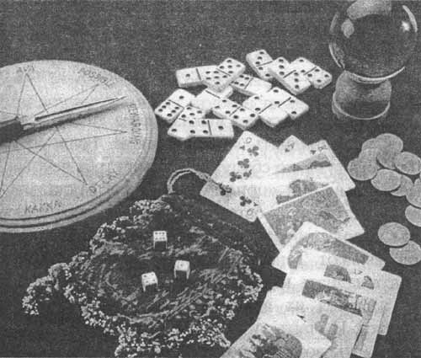 //-- Инструменты цыганских гаданий: карты, кости, домино, монеты и нож, вертящийся на доске. Фото Д. Детчера --//
Раньше «дуккереры» просили клиента дать им три серебряные или золотые монеты. Сейчас же гадают по любым трём монетам, но они должны быть одного размера и достоинства.
Клиент зажимает монеты в ладонях и сосредоточивается на своём вопросе. Затем он передаёт монеты гадающему, который тоже в течение некоторого времени держит их в руках, пропитывая энергией. Затем он бросает монеты и отмечает их взаимное расположение. Расстояние между монетами и образуемый ими рисунок также важны, но в этой книге для простоты изложения я дам описание только комбинаций орла и решки. Предполагается, что они легли вблизи друг от друга, вдоль прямой линии. Возможны восемь следующих комбинаций:
Орёл?решка?решка.
Орёл?орёл?решка.
Орёл?орёл?орёл.
Решка?решка?решка.
Решка?решка?орёл.
Решка?орёл?орёл.
Орёл?решка?орёл.
Решка?орёл?решка.
Их, конечно, можно сравнить с триграммами Ицзин, но цыгане интерпретируют эти комбинации по?своему.
• Орёл?решка?решка. Возможен отрицательный исход. Вероятен обман. Будьте осторожны. Тщательно планируйте свои действия. Неудачные капиталовложения. При правильных действиях осуществимы некоторые возможности.
• Орёл?орёл?решка. Возможен положительный исход. Вероятны приобретения. Можно вкладывать деньги. Вас ожидает любовь.
• Орёл?орёл?орёл. Определённо положительный исход. Радость и удовлетворение. Исполнение желаний. Наслаждение жизнью. Изобилие.
• Решка?решка?решка. Определённо отрицательный исход. Трагедия. Неудача. Мошенничество. Скандал. Соблазн.
• Решка?решка?орёл. Возможен отрицательный исход. Проявите осторожность. Вероятны плохие известия. Финансовые потери. Обвинения.
• Решка?орёл?орёл. Возможен положительный исход. Письмо с хорошими известиями. Встреча со старым другом. Удача в делах. Наследство.
• Орёл?решка?орёл. Возможен положительный исход. Благоприятная встреча с мужчиной. Удачное начало.
• Решка?орёл?решка. Возможен отрицательный исход. Встреча с женщиной. Хорошо подумайте, прежде чем приступить к действиям. Искушение.
Существует, как я сказал, более сложный способ гадания на монетах. Описанные здесь значения используются для быстрых предсказаний; это основа для дальнейших толкований. Гадание на монетах не слишком распространено среди цыган, но есть среди них и такие, которые специализируются именно на нём.
//-- Толкование родинок --//
Некоторые шувани предсказывают будущее ребёнка по родинкам на его теле. Так как это пятна, получаемые от рождения, то их наличие играет важную роль. Принимается во внимание не только их расположение, но и форма.
Большие родинки более значимы, чем маленькие. Круглая родинка – счастливый знак; чем ближе она к идеально круглой форме, тем больше удача. Остроконечная родинка – неблагоприятный знак, особенно если у неё два и более выступов. Если форма родинки напоминает животное или какой?либо предмет, то исходя из этого толкуют и её значение. Если родинка большая и выпуклая – это знак широких возможностей. Если она покрыта волосами – это очень плохой знак. Светлые родинки благоприятнее тёмных. Приведу некоторые толкования расположения родинок.
• Лоб: справа – большой ум, вероятность славы и удачи; слева – сумасбродство, безответственность; в центре – почёт, богатство, любовь.
• Брови: правая – счастье, непоколебимость, вероятность раннего брака; левая – несчастливый брак, если не приложить много усилий к исправлению ситуации. Веки: бережливость; если у внешних уголков век – честность, надёжность, прямота. Щёки: серьёзный и прилежный человек; правая щека – счастье, хороший брак; левая щека – борьба и проблемы на протяжении всей жизни.
• Нос: сексуальность, удача, путешествия; искренний друг.
• Рот: чувственность, счастье. Подбородок: удача, успех, преуспевание; добродушие.
• Челюсть: плохое здоровье. Уши: левое – безрассудство; правое – храбрость.
• Горло: честолюбие, удачный брак. Шея: трудная жизнь, много возможностей, но и много препятствий; на шее спереди – неожиданная удача под конец жизни. Плечи: трудная жизнь и необходимость тяжело трудиться; правое – благоразумие, преданность в браке и по отношению к деловым партнёрам; левое – бескорыстие. Предплечья: правое – успех; левое – проблемы с деньгами.
• Кисти: правая – природные способности; левая – способность к обучению. Грудь: правая – множество поворотов судьбы на протяжении жизни, но под конец богатство и счастье; левая – невнимательность, недостаток денег.
• Живот: лень, жадность, потворство своим слабостям, склонность к излишествам.
• Спина: верхняя часть – щедрость, но склонность к высокомерию; нижняя часть – чувственность, влюбчивость.
• Таз: крепкие, здоровые дети.
• Ягодицы: хорошее чувство юмора, восприятие жизни такой, какая она есть.
• Бёдра: правое – счастье в браке, богатство и здоровье; левое – потери, одиночество, бедность, но вместе с тем и оптимизм.
• Колени: правое – склонность к денежным тратам; левое – легкомысленность.
• Голени: правая – утончённость, хороший вкус; левая – ветреность, элегантность.
• Лодыжки: упорный работник, хороший кормилец; у мужчины – указание на робость и боязливость; у женщины – на щедрость, бескорыстие.
• Ступни: правая – любовь к странствиям; левая – боязнь странствий.
//-- Гадание с помощью маятника --//
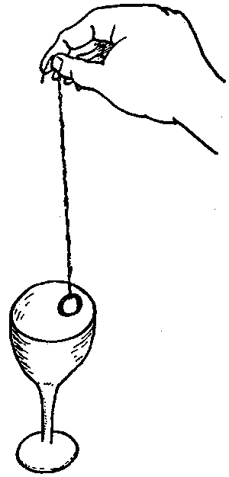 Это частый приём шувани. Обычно они используют кольцо, сняв его с пальца, или подвеску с ожерелья. Подвеска, разумеется, должна свисать со своей цепочки. К кольцу привязывают красную или зелёную шёлковую нить. Излюбленная техника гадания состоит в том, чтобы взять один конец нити, сжав его указательным и большим пальцами, и опустить кольцо внутрь бокала так, чтобы оно свободно висело. После этого вслух задают вопрос, и грузик должен дать ответ, ударившись о край бокала. Один удар означает «да», а два удара – «нет». Можно таким образом определять инициалы или даже целые слова, приняв один удар за А, два удара за Б, три удара за В и так далее. Но это очень долгое занятие, и лучше ограничиться ответом «да/нет». Если гадают кому?то другому, нужно взять у этого человека принадлежащее ему кольцо или подвеску.
У цыган существует и много других способов гадания. Некоторые из этих способов зависят от окружения, от того, какие предметы доступны цыганам в данной местности, или от их изобретательности. Некоторые виды гадания распространены только в определённых местностях, тогда как другие известны всем цыганам. Однако принято считать, что каждый цыган обладает даром пророчества (способностью, которая присуща всем нам, но которую мы не всегда развиваем) и пользуется им весьма охотно.

Глава 11. Магические помошники. Амулеты и талисманы.
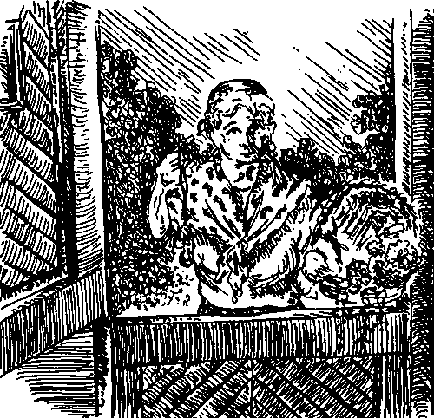 Амулеты и талисманы бывают самыми разнообразными. Амулеты – это предметы природного происхождения, наделённые магической силой либо изначально, либо вследствие «зарядки». Талисманы – это вещи, созданные человеком и заряженные магической энергией.
Примерами амулетов можно назвать камень с естественным отверстием или кроличью лапу. Примеры талисманов – кусок пергамента или монета, на которых начертаны определённые символы или волшебные слова.
Я уже упоминал о путей, мешочке, который носят цыгане. В них обычно складывают различные мелкие вещи. Но порой в них кладут и магические предметы – амулеты и талисманы. Путей могут быть большими и маленькими, сделанными из разнообразных материалов. Большинство – из ткани, хотя встречаются и кожаные путей. Можно встретить цыганку, у которой такой мешочек висит на шее; для гауджо он выглядит как одна из деталей яркой одежды.
Как амулеты, так и талисманы могут быть сделаны для самых разных целей. Назову самые основные: защита от сглаза, здоровье, богатство, любовь, сила и власть. С этими понятиями ассоциируются конкретные предметы и материалы. Ниже перечислены некоторые магические предметы и материалы, которые я встретил в Англии и в других европейских странах.
//-- Защита от сглаза --//
Предметы: соль, железо, жёлудь, кошачья лапа, иглы ежа, сплав олова со свинцом, моча, зубы (медведя, кабана, лисы, волка), зеркало, гвоздь из подковы, цедра лимона, маленькие кости, кроличья лапа, панцирь черепахи.
Растения: фиалка узамбарская, репейник, алоэ, анемон, дягиль, анис, базилик, паслён, по?сконник, крушина, тмин, корица, лапчатка, укроп, фенхель, чеснок, вереск, иссоп, можжевельник, лаванда, липа, мандрагора, полынь, мирра, крапива, петрушка, мята болотная, подорожник, рябина, шалфей, зверобой, чертополох, валериана, лещина, мытник.
Камни: аметист, чёрный турмалин, гелиотроп, кошачий глаз, хризоберилл, хризолит, коралл, изумруд, гранат, гиацинт, нефрит, яшма, гагат, малахит, лунный камень, оникс, опал, кварц, сапфир, сердолик, сардоникс, топаз, бирюза.
//-- Здоровье --//
Предметы: жёлудь, гвоздь из подковы, красная фланель, шерсть овцы, змеиная кожа, кожа угря, лисий мех, грецкий орех, конский каштан, белый камень, золотая монета, маленькие кости.
Растения: гвоздика, анемон, дягиль, камфара, кориандр, василёк, фенхель, крестовник, можжевельник, майоран, полынь, коровяк, мускатный орех, петрушка, подорожник, розмарин, рута, шалфей, зверобой, тимьян, грецкий орех, кислица.
Камни: агат, янтарь, аметист, берилл, гелиотроп, карбункул, халцедон, хризолит, коралл, алмаз, изумруд, гранат, нефрит, яшма, лазурит, магнетит, малахит, лунный камень, опал, жемчуг, розовый кварц, рубин, сапфир, сардоникс, топаз, бирюза, циркон.
//-- Богатство --//
Предметы: мех белки, кроличья лапа, серебряная монета, магнит, стеклянные бусы, золотая монета, жёлудь, лупа, игральные кости.
Растения: люцерна, гвоздика, миндаль, базилик, касатик, кедровый орех, ромашка, корица, лапчатка, клевер, окопник, укроп, щавель, бузина, пажитник, лён, имбирь, жимолость, жасмин, мандрагора, майоран, мята, мирт, пачули, барвинок, мак, кунжут, вербена.
Камни: чёрный опал, карбункул, коралл, алмаз, изумруд, зелёный турмалин, лунный камень, кварц, рубин, бирюза.
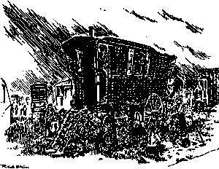 //-- Цыганское вардо на ярмарке в Эпплби --//
//-- Любовь --//
Предметы: красный или розовый шёлк, цедра апельсина, ключи, жёлудь, зеркало, листья чая, скорлупа грецкого ореха, гороховый стручок, маленькая подкова, перо совы, золотое кольцо, красная или розовая шёлковая нить с тремя узелками, змеиное яйцо, колокольчик, птичье яйцо.
Растения: базилик, подмаренник, буквица, клопогон, тмин, кардамон, кошачья мята, ромашка, корица, лапчатка, мать?и?мачеха, водосбор, кориандр, укроп, горечавка, женьшень, ягоды боярышника, гибискус, жасмин, можжевельник, лавровый лист, лаванда, лимонная мята, липа, любисток, адиантум, просвирник, мандрагора, майоран, омела, горох, мята перечная, барвинок, мак, примула, роза, розмарин, мята, шафран, шлемник, земляника, тимьян, валериана, вербена, фиалка, пырей, полынь, тысячелистник.
Камни: аквамарин, чёрный опал, гелиотроп, кошачий глаз, алмаз, гранат, лазурит, лунный камень, оникс, опал, жемчуг, розовый кварц, рубин, сардоникс.
//-- Сила и власть --//
Предметы: гвоздь из подковы, жёлудь, зуб (коготь) животного, золотая монета, железо, чёрный камень, дубовая щепка, кремень.
Растения: пузырчатка, огуречник, гвоздика, корица, плаун, эбеновое дерево, лён, горечавка, жимолость, мускатный орех, корень мандрагоры, чернобыльник, розмарин, рябина, шалфей, тимьян, вербена.
Камни: александрит, амазонит, берилл, гелиотроп, карбункул, хризолит, коралл, алмаз, гранат, нефрит, лунный камень, опал, горный хрусталь, кварц, топаз, циркон.
В Нью?Форесте я встретил старого шувано, который утверждал, что его путей годится для всего. Это был небольшой тряпичный мешочек, зашитый со всех сторон, со спрятанными в нём предметами. Мне сказали, что там находятся перо кукушки, чёрно?белый камень, жёлудь, конский каштан, гвоздь из подковы, прядь рыжих женских волос, янтарь, гагат и небольшой пакетик соли. Они были собраны не просто так, каждый предмет имел своё назначение. Всего в мешочке было девять предметов. Шувано сказал, что их всегда должно быть нечётное число.
//-- Амулеты --//
В качестве защиты от несчастий или как лечебное средство цыгане часто носят амулет. Змеиная кожа, свёрнутая и помещённая в путей, служит защитой от змеиного укуса и средством от ревматизма. От ревматизма также помогают и семена лопуха. Ирэн Соупер говорит о том, что цыгане из Нью?Фореста часто носят кольца, сплетённые из волос, растущих на гриве и хвосте дикого пони. Эти пони обязательно должны быть пегими, тогда кольца принесут их обладателю удачу. Кусок хлеба, носимый в кармане или в путей, защитит от привидений и злых духов.
Рожающая женщина должна подложить под себя чесночные стрелки, чтобы защититься от дурного глаза – «уаффеди йок». Для защиты от сглаза носят также амулеты из гагата или из рога. Маленького ребёнка обливают водой и держат над ним косу так, чтобы вода стекала по её лезвию; затем ему вешают на шею подкову на верёвке – это надёжное средство от сглаза.
Венгерские цыгане верят, что у женщины, которая носит ожерелье из зубов и когтей медведя, будут здоровые дети. В Австрии и Италии с этой целью носят зубы медведя.
//-- Талисманы --//
Цыгане делают себе талисманы из металла, дерева, камней и монет или в виде изображения на чем?либо. В моей книге «Тайны цыганской любовной магии» я описал некоторые талисманы, которые помогают в любовных делах. Здесь я расскажу об этих талисманах, добавив к ним и другие.
Широко распространены талисманы в виде монет, на которых иглой нанесён рисунок. Примеры таких рисунков приведены ниже.
Один или несколько подобных символов можно изобразить на камне, вырезать или выжечь на дереве, нарисовать на пергаменте или бумаге, выгравировать на монетах. Для талисманов, защищающих от сглаза и дающих силу, следует использовать твёрдые породы дерева, такие, как дуб, ясень, вяз, бук, грецкий орех или клён. Мягкие породы дерева используют для любовных талисманов и талисманов богатства. Для талисманов силы и власти идеально подходит дерево, в которое ударила молния.
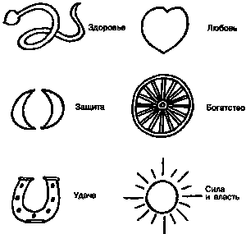 //-- Примеры рисунков на талисманах --//
Одна из разновидностей талисманов, которые цыгане вешают на лошадей, – медные бубенцы. Они имеют традиционную форму и изготавливаются из меди или латуни. Их подвешивают на шею животному или прикрепляют к упряжи для защиты от болезней, несчастных случаев и сглаза. (Подробнее о них – в главе 14.)
Часто в качестве талисмана используют гвоздь из подковы. Иногда кузнец сгибает такой гвоздь кольцом, чтобы головка соединилась с концом. Такой гвоздь можно подвесить на кожаный ремешок или верёвку.
Среди цыган нет единого мнения по поводу того, каким образом освящать талисман. Большинство из них после изготовления талисмана выполняют какие?либо действия. Многие цыгане держат предметы в проточной воде, порой произнося несколько слов или повторяя древние заклинания. Другие закапывают талисманы на некоторое время, затем откапывают и используют. Некоторые же «заряжают» их в дыму костра, произнося при этом магические слова.
В предыдущих главах я привёл несколько заклинаний от болезней. А вот несколько собранных мною заклинаний, произносимых при освящении талисманов:
«Ми Дуввел опрал, дик теле опрэ манде».
(«Мой Бог наверху, посмотри на меня».)
«Си коввел аджау».
(«Эта вещь чудодейственная».)
«Охраняй меня вещью, которую я показываю,
Держи подальше моего заклятого врага,
Защити меня от всех болезней,
Охраняй повсюду – от костра до холмов».
«Гана, шарраф, Гана, вартер, Гана, акай са манди».
«Гана, благослови, Гана, смотри, в
Гана, будь здесь, со мной».)
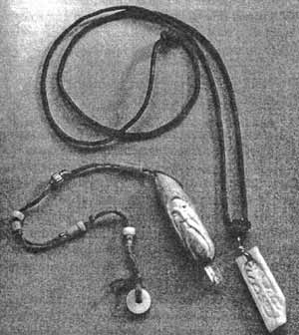 //-- Тот, что изображён слева, вырезан из кости. Талисман справа сделан из клавиши фортепьяно; на нём изображено дерево как символ гибкости и силы. Фото Д. Детчера --//
Цыгане, владеющие искусством резьбы по дереву, любят изготавливать деревянные бусы (например, по случаю свадьбы или рождения ребёнка). В таких бусах содержится много энергии. Посвящая бусы определённой цели, например любви, преуспеянию, здоровью, вы направляете энергию в нужное русло и вызываете магическую силу. Чем длиннее бусы, тем больше в них магической силы. Некоторые резные бусы, которые я видел, – настоящие произведения искусства, на их изготовление потрачены многие часы кропотливой работы. Более простые бусы украшают не резьбой, а нанося узор с помощью выжигания или красок, причём каждый цвет имеет своё значение.
Однажды я видел вардо, занавес которого был сделан из продырявленных куриных косточек, взятых в основном из ножек и крыльев. Кости сначала отбелили, а потом покрасили в яркие цвета.
В качестве амулетов используют и перья. Чёрное перо означает перемену планов, а также послание от богов. Белое перо символизирует нерешительность, необходимость собраться с мыслями и сделать выбор. Красное перо – очень счастливый знак, указывающий на богатство и удачу. Синее перо служит для защиты или свидетельствует о том, что она вам нужна. Коричневое перо – знак доверия и дружбы.
И наконец, следует упомянуть о так называемом «бокморо», или «счастливом хлебе». Это хлеб, в котором каждый ингредиент имеет специфическое значение: мука символизирует физическое тело; дрожжи – возрождающийся дух; вода – вечность; сахар – сладость; яйцо – откровение, ясность; чеснок отпугивает зло; оливковое масло обеспечивает неприкосновенность; соль изгоняет скверну из души и тела; чёрный перец символизирует очищение; мёд – любовь и мир. Пропорции бывают самыми разными. Этот хлеб нужно печь ночью, после захода солнца. На следующее утро его подносят к четырём углам стоянки, отламывают в каждом по кусочку и бросают на землю. Оставшуюся часть хлеба разбрасывают по периметру лагеря в качестве подношения существам, которые питаются тем, что оставляют за собой странники.

Глава 12. Сексуальная магия. Чистая внутренняя энергия.
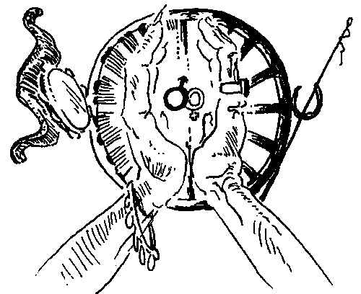
По сравнению с так называемым «цивилизованным» человечеством цыгане продвинулись в вопросах секса гораздо дальше (или «отстали» – как хотите). Они воспринимают секс таким, какой он есть, – как часть природы, часть нашего бытия. Мужчины и женщины для них – не противоположные силы, а скорее дополняющие друг друга. Ни мужчина, ни женщина не могут до конца быть самими собой без своей половины.
Цыганская семья – это закрытое сообщество. Её члены живут в небольшом вардо и всё время тесно общаются друг с другом. Часто мать, отец и дети спят в одной большой кровати. Дети же всегда спят вместе. Подрастая, они узнают о различии между полами и об их взаимоотношениях. Первый сексуальный опыт многих «чавви» связан с братом или сестрой. Я не имею в виду так называемое «надругательство», нечто грязное и постыдное. Они лишь наблюдают друг за другом, живя в атмосфере родственной любви.
Такой образ жизни – не исключение. В районе плато Озарк (штаты Миссури и Арканзас) семьи местных народностей живут приблизительно так же. Даже среди белого населения США, в больших сельских семьях, наблюдается нечто похожее. Аналогичные примеры легко найти и во многих других странах. Для городских жителей, опутанных сетью условностей, это, конечно же, не характерно.
Цыгане воспринимают секс как часть магического искусства. В «Полной книге колдовства Бак?лендов» (Buckland's Complete Book of Witchcraft. Llewellyn, 1986) я говорил о сексуальной магии и мощных силах, ею вызываемых. К такому методу прибегают некоторые шувани. В «Тайнах сексуальной магии» (Secrets of Sex Magic. Llewellyn, 1995) У. Фратер пишет: «Каждый маг должен быть способным осуществить любое проявление сексуальности, с тем чтобы по?настоящему освободиться от привязанностей и укоренившихся представлений». Шувани согласились бы с этим, поскольку они, не сомневаясь, поступают так, как считают нужным в данной ситуации. В книге Б. Голдберга «Священный огонь» (Goldberg В. Z. The Sacred Fire. University Books, New York, 1958) много примеров того, как сексуальная магия практиковалась в древние времена – в том числе и среди первых христиан, – а также в эпоху Средневековья.
Один из способов использования сексуальной энергии – изготовление талисманов и амулетов. Иногда подобные предметы «заряжаются» энергией сексуальных выделений. Многие шувани и шувано освящают предметы во время ритуальной мастурбации. Когда к шувани за помощью обращаются цыгане, им могут посоветовать самим освятить талисман после его изготовления. Но гауджо такие советы даются редко, поскольку цыгане прекрасно осведомлены о предрассудках в этой сфере, укоренившихся за многие века господства христианской религии.
Голдберг говорит о сексуальных ритуалах, которые люди индийского племени каучилуа совершают в своих храмах. Он также рассуждает о сексуальных аспектах жертвоприношения племени чартавьев индийскому богу Кришне и подношения сомы в ведических ритуалах. В индийских культах Шивы и Шакти также ясно заметны сексуальные аспекты. Лингам и йони, символизирующие мужской и женский половые органы, в Индии представляют собой объекты повседневнего почитания. Не удивительно, что цыгане, пришедшие из этой страны, так открыто воспринимают всё, связанное с сексуальностью. Можно даже предположить, что некоторые шувани и шувано рассматривают половую связь с клиентами как часть магической помощи.
Согласно одному из цыганских предрассудков, если в семье заканчивается соль, то это отражается на сексуальной силе её членов. Соль ассоциируется с сексом у многих народов. Она символизирует семя и жизнь. Даже у христиан в воду для крещения добавляется соль. Цыганская женщина, которая хочет зачать ребёнка, кладёт в путей наряду с другими предметами пакетик соли. Старинный цыганский способ привлечь к себе внимание молодого мужчины заключается в том, что женщина должна обнажённой обойти своё вардо при свете полной Луны, двигаясь вперёд спиной и при этом разбрасывая соль.
Один из мощных и эффективных ритуалов называется «китан?эпен» – близость. Он применяется для того, чтобы сохранить близость не только в любви, но и в дружбе. Цыгане и цыганки, как уже упоминалось, обычно носят на шее шарф или платок, называемый дикло. Участники этого ритуала раздеваются донага, оставляя на теле только дикло. После полового акта каждый вытирает им гениталии, так чтобы на нём остались выделения. Затем дикло кладут друг на друга и скатывают, связывая концы. После этого их хранят в особом месте. В день годовщины свадьбы или в другой знаменательный день дикло вынимают и кладут под матрас, на котором пара снова вступает в половую связь. Это якобы гарантирует сохранение дружбы и любви.
В былые времена, как иногда и сейчас, фермеры спрашивали у шувани, как обеспечить плодородие полей. До недавних пор (а в некоторых областях, возможно, и по сей день) цыганские ведьмы давали совет, сходный с тем, что дали бы ведьмы и колдуны средних веков: фермер должен совершить половой акт со своей женой на поле, в первой пропаханной борозде, либо в коровнике или свинарнике; это следует проделать в период растущей Луны, как можно ближе к полнолунию.
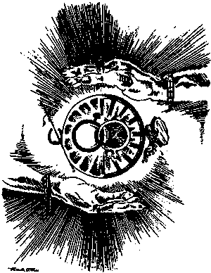 Изображение, сделанное художником на тему цыганского ритуала «китан?эпен»
Приблизительно такой же ритуал должен проделать и бизнесмен, желающий улучшить свои дела. Он должен совершить половой акт со своей женой у себя в магазине или в конторе в ночь, когда Луна прибывает.
Большинство ритуалов сексуальной магии связаны с циклами Луны, причём растущая Луна способствует умножению и процветанию, а убывающая – уменьшению и избавлению от чего?либо. При необходимости советуют заняться мастурбацией. Цыгане никогда не осуждали и гомосексуализм.
Влюбившаяся женщина может изготовить глиняные бусы, смешав глину с менструальной кровью. Ночью она должна тайком подобраться к вардо возлюбленного и оставить их у ступенек. Если днём бусы полностью распадутся, значит, он ей не пара. Известно, что некоторые цыгане?мужчины также делали подобные бусы, смешивая глину с семеной жидкостью и оставляя их у вардо женщин.

Глава 13. Чавви. Цыганские дети.
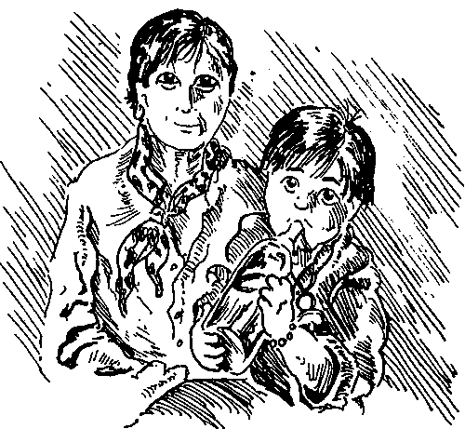
Фрэнсис Грум так писал о цыганских детях (Groom F. In Gypsy Tent. London: Nimmo, 1880): они были «странным сочетанием дерзости и робости, нахальства и любезности, легкомыслия и задумчивости, резвости и какой?то старомодной чопорности».
Дэнис Харвей в своей книге (Harvey D. The Gypsies, Waggon Time and After. London: Batsford, 1975) отмечает следующее:
«Цыганским детям всегда многое позволялось, им предоставлялась значительная свобода. Тем не менее они должны были выполнять повседневные обязанности – например, „кеттеринг коштис“ (собирать дрова и хворост для растопки), чистить упряжь и ходить за водой. Не имея дорогих игрушек, они забавлялись с животными, подражали действиям родителей, взрослых братьев и сестёр. Это стимулировало развитие ума и воображения и служило подготовкой к независимой жизни на дорогах».
В цыганской семье между детьми наблюдается необычайная близость – как кажется, гораздо большая, чем в семьях гауджо. К беременной женщине члены всего племени относятся с величайшим почтением. У французских цыган предводитель племени, или цыганский барон, хранит разнообразные иконы и красивые изображения земных правителей. Он даёт их будущей матери (и никому больше), чтобы та, вынашивая ребёнка, была окружена красивыми предметами. Предполагается, что в этом случае она родит красивое дитя. Похожий обычай упоминается и в «Камасутре».
Большинство цыганок, ожидающих ребёнка, продолжают вплоть до родов заниматься самой разнообразной работой. Клебер пишет, что некоторые французские цыганки сами заходят в шалаш?бендер, чтобы там разродиться, и рожают стоя. Среди славянских цыган принято за шесть недель до родов укладывать женщину в постель. Обычно в период беременности цыганская женщина продолжает вести нормальный образ жизни, только в момент родов за ней приглядывают её мать и пуридаи племени. Они расстёгивают пуговицы и ослабляют шнуровку на одежде роженицы, распускают ей волосы, символически освобождая от всех ограничений, приносят ей еду и питьё.
В романэс, языке английских цыган, есть слово «моккади», что означает «нечистый». Женщина в период родов – моккади, вот почему её изолируют в бендере и не пускают в вардо. Всё, чем пользуется эта женщина, также изолируется; её посуда даже моется отдельно от остальной. Её не должен видеть ни один мужчина, в том числе и муж, пока не родится ребёнок; такой период длится от трёх дней до трёх недель. Женщинам вход не воспрещён, но они, проведая роженицу, не дотрагиваются ни до неё, ни до ребёнка из боязни стать моккади.
В Шотландии и в континентальной Европе распространён такой обычай. Если роды протекают тяжело, то пуридаи кладёт между ног рожающей женщины яйцо, говоря:
«Йоура, тыкни йоура си коло,
Сор си коло.
Чавви, ав адре састим.
Дуввел, ми?дуввел, тут?те милое».
(«Яйцо, маленькое яйцо, круглое,
Всё круглое.
Ребёнок, выходи здоровым.
Бог, Бог зовёт тебя».)
Согласно Клеберу, в Германии в таких случаях женщине дают выпить воду, в которой варились три яйца. Сами яйца съедает её муж. Если женщина умрёт во время родов, её закапывают с яйцом под каждой рукой. Говорят, что так вампиры не будут сосать её молоко. При этом произносят такое заклинание:
«Когда яйцо сгниёт,
Здесь не будет молока!»
Локоны рыжеволосой женщины обладают особой магической силой. Если женщина во время беременности будет носить рыжие волосы в своей путей, в непосредственной близости от живота, то это гарантирует ей лёгкие роды и здорового ребёнка. Рыжие волосы называются «камбал», что значит «солнечные волосы».
В цыганских семьях детей, как правило, ничему специально не учат. С ранних лет они ходят торговать и добывать пропитание, переходя от одного дома к другому вместе с родителями. У них мало игрушек, зато огромный простор для фантазии. Цыганским чавви всегда удаётся без труда развлечь себя.
Некоторые цыгане считают, что новорождённого следует на счастье завернуть в старую рубашку отца или, если это девочка, в юбку матери. Цыгане в Уэльсе дают детям в напёрстке воду из речного потока.
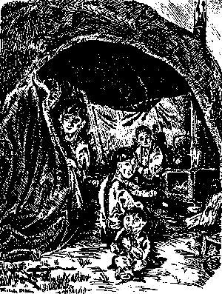 //-- Цыганские женщины и дети в шалаше?бендере --//
Предполагается, что это помогает росту зубов. Одна семья валлийских цыган утверждала, что нельзя щекотать детей под подбородком, иначе они будут заикаться.
Женщины делают глиняные бусы с разнообразными рисунками, которые используют как талисманы при родах. Их обжигают или оставляют необожжёнными. Девушки при первой менструации делают бусы из глины, смешивая её с менструальной кровью. Такие бусы по каким?то причинам называются бусами «сап», то есть змеиными. Они якобы защищают от беременности; девушка носит их или хранит при себе до тех пор, пока не пожелает забеременеть. Тогда она бросает бусы в воду и загадывает желание, пока они медленно растворяются в воде. (Бусы кидают в воду так, чтобы они уплывали от того места, где остановилась семья, поскольку они моккади.) Такой обычай не единственный. Шувани часто делают бусы из глины и позже выпускают из них магическую энергию, растворяя их в воде.
При рождении ребёнка часть пуповины и крови также закатывается в глиняную бусину. Эту бусину дают ребёнку, когда он подрастёт, с наказом хранить всю жизнь. После смерти человека её растворяют, выпуская дух. Такие бусины называются бусинами «зи», или бусинами души.
Цыганский мальчик считается взрослым, когда ему исполняется четырнадцать лет. Тогда он сооружает домик для птиц из коры и древесины.
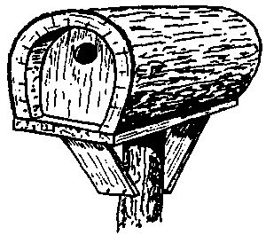 //-- Домик для птиц --//
Этот домик для птиц по своей форме похож на вардо. Мальчик вырезает на нём своё имя, идёт далеко в лес и вешает его на дерево. Внутрь он кладёт пищу. Когда семья снова проезжает через эти места, он идёт проведать домик. Если в нём поселились птицы, это знак того, что «чири?ло» (птица) наблюдает за духом мальчика. Птиц почитают как посланников духов, как символы солнца, ветра, неба и духа, а также как хранителей деревьев.
Дети – не только мальчики, но и девочки – часто делают домики для птиц (скворечники) на продажу в городах и деревнях, но эти домики имеют иную форму, отличную от тех, что делают мальчики, когда становятся взрослыми. Их сооружают из деревянных обрезков и не с таким усердием.
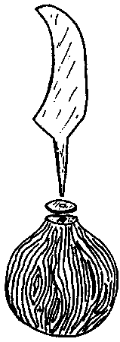 //-- Цыганский нож --//
В четырнадцать лет мальчик делает себе нож («чив» или «чури»). Нередко его изготовляют из старого напильника или старой пилы. Лезвие затачивают в виде серпа и остриём втыкают в самодельную деревянную рукоятку. Такие ножи используют для резьбы по дереву и для разнообразных работ в повседневной жизни лагеря.
Почти все цыгане любят чай. Они готовят его сами, и в этом процессе активно участвуют дети. «Чайных» рецептов великое множество. Есть, например, «чай к обеду», его готовят из лаванды, лимонника, вербены и мяты перечной, «освежающий чай» – из мяты болотной, сассафраса и сарсапареля; «ароматный чай» – из монарды, ясенца и шалфея. Во многих областях Англии распространён чай из малиновых листьев, служащий дополнением к основному. Можно продолжить список и назвать также чаи из шиповника, петрушки, листьев чёрной смородины, мяты кошачьей, буквицы и много других.
Дети также собирают пряности, которые используются для того, чтобы пища не прогоркла. Цыгане действительно обнаружили способы использования пряностей, при которых жиры лучше сохраняются в пище. В число таких пряностей входят тмин, корица, гвоздика, семена фенхеля, мускатный орех, перец и куркума.
Для придания кофе дополнительного вкуса цыгане используют овёс. Пригоршню зёрен кипятят 15 минут в литре воды, затем воду сливают, овёс заливают свежей водой и варят ещё 30 минут. После этого жидкость процеживают, а овёс выкидывают. Готовый отвар добавляют в кофе, который в результате обретает весьма приятный ванильный привкус.
Многие цыганки курят трубку. Они часто сами составляют табачные смеси. Предпочтение отдаётся мать?и?мачехе, смешанной с буквицей, розмарином, тимьяном, лавандой, ромашкой и очанкой. Другие травы курят отдельно или также смешивают между собой; среди них коровяк, розмарин, шалфей. С обычным табаком смешивают гвоздику (пряность), лакричник, майоран и другие растения.

Глава 14. Животные. Уход и лечение.
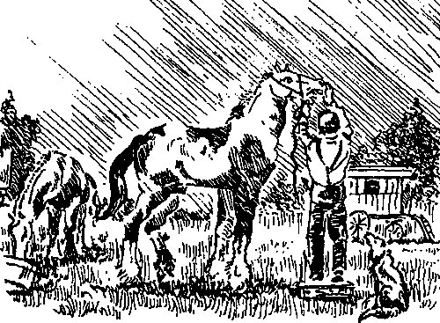
Поскольку цыгане живут в постоянном общении с природой, то не удивительно, что у них сложились особые отношения с животными. Лучший друг цыгана – лошадь, или «граи». Она везёт за собой его дом и помогает в работе; цыган торгует лошадьми и всегда содержит их в наилучших условиях. Без лошадей цыгане не могли бы перемещаться настолько свободно. Изображение лошади чаще других встречается среди украшений вардо. Это цыганский символ кочевой жизни.

Ромы издавна славились как умелые торговцы лошадьми. К ним обращались не только крестьяне, но и грузовые компании, военные, владельцы угольных шахт. Похоже, в наши дни спрос на лошадей упал, но на торговле этими животными по?прежнему можно жить неплохо. Существует много школ верховой езды, есть ипподромы, конные заводы, охотники и, наконец, просто любители лошадей. Преимущество цыган состоит в том, что они сами и ветеринары, и кузнецы.
Каждый год в середине июля в английском городе Эпплби, расположенном на реке Эден, проводится конная ярмарка. Есть и другие подобные ярмарки – например, в Бру?Хилле, Симере, Ли?Гэпе, Ярме, Мальтоне, Топклиффе и Барнаби, – но ярмарка в Эпплби считается самой главной. Она проводится уже более 300 лет. Изначально лошадьми торговали на участке земли, называемом «пески», возле реки. Позже торговля переместилась в район Галлоуз?Хиллз, где торгуют и по сей день; на участке в двенадцать гектаров собирается до пяти тысяч человек.
Принимая во внимание всё вышеизложенное, не удивительно, что у цыган возникли самые разнообразные предрассудки и поверья, касающиеся лошадей. Согласно одному такому поверью, если в засушливую погоду лошади топорщат свои хвосты, это значит, что засуха подходит к концу. Другие признаки приближающегося дождя – если в сухую погоду лошадь отказывается пить или начинает тереться о деревья и ограды.
Существует много способов определения будущего роста лошади. Один цыган из Нортумберленда сказал мне, что если измерить высоту от земли до плечевого сустава жеребёнка (когда он впервые встанет на ноги) и умножить результат на два – получится рост этой лошади во взрослом состоянии.
Многие цыгане полагают, что не к добру менять кличку лошади, в том числе и при продаже. Очень хороший знак – увидеть рыжеволосую девушку, скачущую на белом коне.
Чарлз Леланд пишет о том, что делают венгерские цыгане, когда украдут их лошадь. Они берут упряжь и закапывают её. Затем разжигают на этом месте костёр и произносят:
«Кто похитил моего коня,
Пусть его поразит болезнь!
Пусть его покинут силы!
Не оставайся у него,
Возвращайся целый ко мне.
Его сила лежит здесь,
Пусть она развеется как дым!»
Далее Леланд рассказывает, как узнают направление, в котором увели похищенную лошадь. Нужно взять грудного ребёнка, поднести его к реке или ручью и, держа над водой, сказать:
«Скажи мне, о Нивасеха,
Рукой ребёнка:
Где мой конь?
Чист ребёнок, чист, как солнце,
Чист, как вода, чист, как луна.
Чист, как самый чистый.
Скажи мне, о Нивасеха,
Рукой ребёнка:
Где мой конь?»
Чтобы недавно приобретённого коня не украли, нужно привязать его у небольшого костра и потереть его спину хлыстом, наполовину измазанным углём. При этом владелец коня должен произнести следующее заклинание:
«Стой здесь, стой здесь!
Ты мой.
Три цепи у меня,
Я свяжу тебя.
Одна – земля,
Одна – я
И одна – Бог».
Затем кусочком угля на копыте передней левой ноги коня рисуется кружок, а на копыте передней правой ноги – крест. После этого цыган говорит:
«Поворотись, поворотись, поворотись!
Будь, будь очень здоровым.
Чёрт к тебе не придёт!
Бог будет с тобой.
Уходи от тела коня,
Отец зла!
Не уходи к другому.
Будь красив, весел, хорош.
Семь духов земли, слушайте,
У меня семь цепей!
Защищайте это животное всегда?всегда!»
Под конец владелец даёт коню кусочек хлеба с солью и семь раз сплёвывает через его морду.
У некоторых цыган в Венгрии существует похожий обычай. Они также подводят коня к костру. Перед костром выкапывают небольшую ямку и наполняют её соломой, смешанной с волосами из гривы и хвоста коня. Затем копытом передней ноги коня они соскребают землю и также кладут её в ямку. После этого цыган говорит:
«Солома! Волосы!
Никогда не будьте голодными.
Пусть укравший тебя умрёт!
Как волосы и солома,
Пусть он уйдёт в землю!
Земля, эти вещи для тебя.
А здоровый конь пусть будет мой!»
Чтобы конь оставался здоровым, особенно перед конной ярмаркой, нужно потереть его спину чесноком. Это довольно распространённый обычай.
Да, лучший друг цыгана – лошадь, тем не менее почти в любой цыганской семье есть и собака («джукел»). Обычно это так называемые собаки?ищейки – помеси борзой с различными породами овчарок. В первую очередь это охотничьи собаки, с ними цыгане охотятся на различную дичь: на фазанов, зайцев, кроликов, даже на ежей. Если к лошади в цыганском обществе относятся с почтением и цыган, не сомневаясь, станет пить в том месте, где пила лошадь, то собака – это моккади, нечистое животное, как и кошка. Почему? Потому что собаки и кошки умываются, сами себе вылизывая шерсть.
Шувано из Шотландии рассказал мне о любовном заклинании, которое, по его словам, неотразимо. Нужно набросить кусок ткани на двух спаривающихся собак. Затем дать эту ткань тому, в кого вы влюблены, со следующими словами:
«Я кобель, она сука
(или «Он кобель, я сука»),
Я топорище, она топор,
Я петух, она курица,
Которую я желаю».
Многие женщины, получившие такую ткань и знающие о заклинании, делают из неё наволочку или что?то другое, что можно всегда иметь при себе, сохраняя таким образом связь с мужчиной, подарившим заговорённую ткань.
Если собака катается на земле у ступеней вар?до, значит, за ней пристально наблюдают. Считается, что с той стороны, куда обратится собака после того, как перестанет кататься и встанет, придёт посторонний.
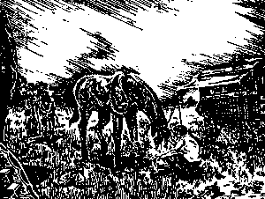 //-- Лучший друг цыгана --//
Кошек («матчико») в цыганских семьях встретишь не часто. Конечно, порой можно видеть, как цыганские дети играют с котёнком, но это животное не приживается у кочевников. Возможно, причина в том, что у цыган все заняты делом: взрослые работают, дети работают, лошади работают – но попробуй заставь работать кошку!
Говорят, что если кошка сидит хвостом к огню, то наступят холода. Внести бродячую кошку в вардо – к несчастью, и детей предупреждают не делать этого. Некоторые цыгане разделяют старинное поверье, по которому кошка может сесть у колыбели ребёнка и «высосать дыхание», поэтому к совсем маленьким детям это животное не подпускают.
Из птиц цыгане любят дроздов, ворон и грачей. Но особенно благоприятным знаком у них считается увидеть ворона. Сороки, по их поверьям, предупреждают о проблемах, совы приносят несчастье. Если в первую неделю декабря видно много малиновок, то зима будет суровой.
Встречу со змеёй цыгане, как правило, считают счастливым предзнаменованием. Как уже отмечалось, с помощью змеиной кожи они лечат ревматизм и онемение суставов. Венгерские и румынские цыгане часто на зиму устраиваются в пещерах высоко в горах. Там они часто находят сушёных змей и ящериц, из которых делают порошок, обладающий, по их убеждению, волшебной силой. Если, например, посыпать им постель новобрачных, то жених и невеста будут жить долго и счастливо.
На Ионе и других северных шотландских островах в Михайлов день (29 сентября) цыгане устраивают скачки. Предполагается, что этот обычай обеспечивает удачу и плодородие всему племени на протяжении последующего года. По традиции, цыгане не скачут на своих лошадях. Они крадут их у соседей. На этих скачках цыгане не пользуются седлом, а за своей спиной сажают жену или невесту. После скачек они едят особые пироги, их называют «Михайловыми пирогами».
На острове Канна скачки проводятся на кладбище, и опять?таки цыгане сажают у себя за спиной женщин. Только здесь заведено брать не свою жену, а жену соседа. Потом они все вместе направляются к древнему каменному менгиру [3 - Менгир – мегалитическое сооружение, вертикально врытый в землю длинный камень (4?5 м и более). – Примеч. пер.].
Они трижды объезжают его по часовой стрелке, а затем галопом скачут в деревенский трактир, чтобы отведать большой, круглый пирог.
До недавних времён считалось, что если свадебная процессия по пути домой встречает человека верхом на лошади, то это к удаче. В одной из статей в журнале «North?East Corner of Scotland» за 1886 год отмечалось: «Если первое, что встречала свадебная процессия по пути домой, была лошадь, то это считалось знаком счастливого брака». Многие цыгане пользовались этим и направляли своих лошадей в сторону свадебной процессии, где им были гарантированы серебряные монеты.
Когда любимая лошадь цыгана умирает, он может повесить её копыта в своём вардо в качестве священных предметов, отгоняющих неудачу.
Если носить в кармане или в путей лошадиный зуб, то это принесёт богатство и преуспеяние, утверждают цыгане, с которыми я общался на западе Англии.
Если незамужняя женщина найдёт выброшенную подкову, то она должна сосчитать количество дыр на месте выпавших гвоздей. Через столько лет она выйдет замуж.
Лошадь играет важную роль в цыганской жизни, поэтому её всегда защищают. На протяжении столетий цыгане вешали на этих животных различные талисманы. Среди них особенно популярны бубенцы. Их можно увидеть на всех основных породах рабочих лошадей. Бубенец обычно делают из меди и подвешивают на упряжь. Иногда несколько бубенцов подвешивают на кожаную полоску, называемую мартингал. При изготовлении бубенцов используют десятки различных символов. Самые древние и наиболее популярные – солнце, луна, звезда, сердце, крест, солнечное колесо с тремя «хвостами»; бывают и геометрические узоры, а также колокольчики, лошадки, жёлуди – всё, что обладает каким?то значением для их создателя.
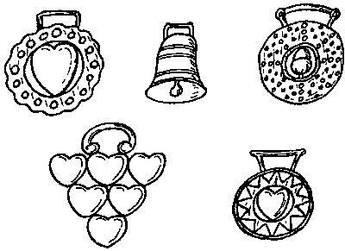 //-- Бубенцы для лошадей --//
Изначально бубенцы должны были охранять лошадей от злых духов и дурного глаза. Их также вешали, чтобы обеспечить плодовитость, выносливость и силу лошадей. Наиболее популярными остаются бубенцы в виде солнца и луны, трёх полумесяцев и полумесяца со звездой.
Согласно древним поверьям, изображение сердца на животном вселяет в него жизненные силы. Некоторые цыгане и сами носят медные украшения в форме сердца – чтобы привлечь к себе любовь. Среди них и конский бубенец, его нередко можно видеть свисающим с ремня на цыганке или цыгане. Остаётся поверить, что он и впрямь помогает.

Глава 15. Инструменты колдовства. Полезные приспособления.
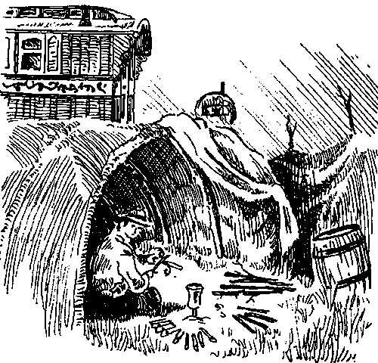 Поскольку цыгане, как правило, пользуются тем, что у них есть под рукой, то не существует стандартного набора инструментов для занятий цыганским колдовством. Однако некоторые предметы у шувано и шувани встречаются часто.
//-- Путси --//
Путси, похоже, наиболее распространённый предмет среди цыганских магических атрибутов. Это мешочек, размеры которого варьируются: он может быть как маленьким, 3x5 сантиметров, так и большим, 10x15 сантиметров. Путей в основном делают из ткани – используют старые занавески, платья и даже ковры; бывают и кожаные путей. Цыгане украшают эти мешочки бусинами, пуговицами или вышивкой. Многие носят их на шее, подвесив на верёвку, некоторые прикрепляют к поясу.
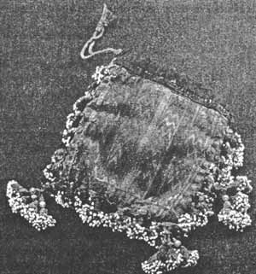 //-- Цыганский путей. Румыния, ок. 1850 г. Фото Д. Детчера --//
//-- Кош --//
Хотя «магические посохи» в колдовской практике цыган обычно не используются, некоторые шувано и шувани применяют палки вроде посоха, которые они старательно вырезают, украшают и полируют, а во многих случаях и специально освящают. Такие посохи бывают около полуметра длиной; их можно делать как из мягких, так и из твёрдых пород деревьев. Многие колдуны и ведьмы используют для их изготовления ветку, которая отломилась от дерева после удара молнии: считается, что молния придаёт посоху особые свойства.
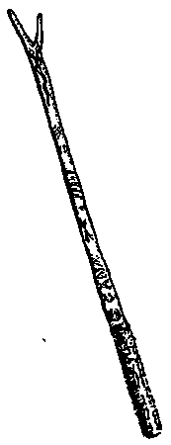 Посох, или «кош» (что буквально значит «палка»), обычно чуть сужается к концу. Некоторые посохи полностью очищают от коры, а иногда оставляют её на толстом конце, который служит рукоятью. Я видел посохи, обвитые медной и даже золотой проволокой, идущей спиралью от рукояти до конца. К одному посоху были прикреплены кристаллы кварца, Цыганский кош, но обычно украшением или магический посох (если оно вообще есть) служит вырезанный или выжженный орнамент. В орнаменте используют различные символы – их выбор зависит от предпочтений владельца.
Чтобы освятить кош, нужно погрузить его в проточную воду. При этом произносят разные слова. Один шувано открыл мне, что говорит следующее:
«Катар рук,
Катар пув,
Катар маму с ?
Акай сор ми рузлапен»,
(«От дерева,
От земли,
От матери ?
Вот вся моя сила».)
Некоторые коши оканчиваются развилкой. Их используют почти так же, как и атамы в викке, то есть в качестве «проектора силы» (желания, магического влияния). При произнесении отдельных заклинаний шувани очень эффектно размахивают этим посохом, указывая им в тех направлениях, куда устремляют свой мысленный взор.
//-- Джоддакаи --//
Многие цыганки носят фартук – «джодда?каи». Его носят и шувани, но у них он представляет собой часть магического одеяния. Фартук шувани бывает насыщенных цветов – тёмно?зелёного, тёмно?синего, густо?оранжевого, – с поясом и карманами контрастного цвета. Карманы большие и, как кажется, могут вместить всё, что потребуется. На с. 210 показана выкройка типичного джоддакаи.
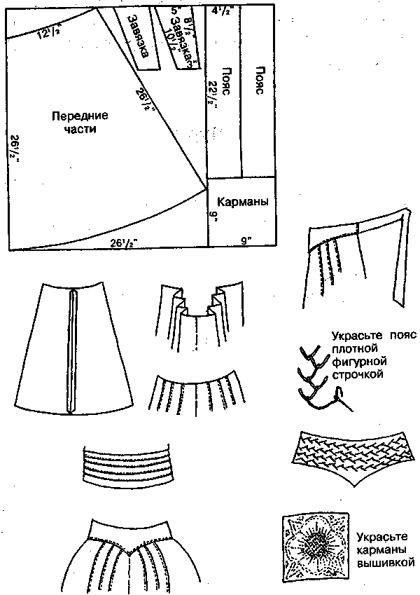 //-- Как сделать джоддакаи (размеры указаны в дюймах) Автор выкройки – Марджери Стэплтон --//
//-- Чури --//
 //-- Чури, используемый для резьбы по дереву --//
«Чури» в переводе с романэс – «нож». Его носит с собой почти каждый цыган, а шувано – обязательно. В то же время особых магических ножей (как, скажем, в викке) у цыган нет. Обычно чури делают из старого кухонного ножа. Лезвие вынимают из прежней рукояти и вставляют в новую, изготовленную из дерева и подогнанную специально под руку владельца. Лезвие же стачивают до 7?10 сантиметров в длину.
Что касается шувано, то они часто украшают рукояти своих ножей. И опять?таки выбор символов зависит исключительно от предпочтений владельца.
Цыганский чури всегда затачивается очень остро, и его используют для любых работ. Наиболее часто с его помощью делают бельевые прищепки и деревянные цветы – предметы, предназначенные на продажу. При нанесении резьбы нож крепко удерживают на колене, двигая лишь деревянный брусок.
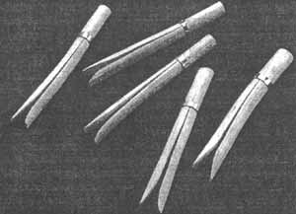 //-- Цыганские прищепки для белья – «коштеры». Цыгане вырезают их при помощи чури и продают гауджо. Фото Д. Детчера --//
//-- Шалаш?бендер --//
Шалаш?бендер для цыганской шувани – всё равно что вигвам для индейской целительницы или индейского колдуна. Это место, в котором концентрируется энергия. Это также убежище от злых духов и, при определённом освящении, от внешних сил природы. Его могут использовать для действ, подобных шаманскому путешествию, или как уединённое место для занятий колдовством и магией. Часто, когда предстоит выполнить какой?то особенный обряд, шувани уходит из лагеря и на несколько дней ставит себе бендер на поляне в лесу. По окончании действа она вновь присоединяется к племени.
 Соорудить небольшой бендер несложно, как можно понять по рисункам.
Срежьте дюжину гибких ветвей длиной около 3,5 метра. Лучше всего брать ветви орешника, но годятся и другие. Воткните десять ветвей одним концом в землю, расставив их в два ряда, по пять, с интервалом 60 сантиметров.
Сделайте деревянную планку (длина планки – около 3 м, ширина – 5 см, высота ?10 см) и просверлите в ней пять пар отверстий с одинаковыми интервалами по всей длине.

Затем пропустите верхние концы прутьев через отверстия на планке. Оставшиеся два прута воткните с одной стороны «коридора» (это будет закрытая сторона бендера), согните над ближайшей к ним парой прутьев и пропустите под следующей парой.
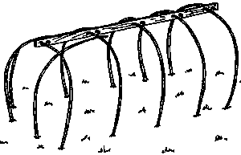 У вас получился каркас. Теперь накройте его кусками брезента или старыми одеялами. Для соединения одеял и для прикрепления их к крайним прутьям сделайте в них парные прорези и проденьте туда деревянные колышки, как показано на рисунке.
Шалаши могут различаться по размеру, в зависимости от длины прутьев. При желании к такому шалашу можно приспособить откидную полотняную дверь.

Если шувани занимается колдовством в своём бендере, расположенном в «атчин?тане», то есть непосредственно в лагере, и не желает, чтобы её беспокоили, она вешает у входа голубую ткань.
//-- Доска --//
В своей книге «Тайны цыганских гаданий» (1988) я описал метод, при котором нужно вращать обычный кухонный нож на обычной разделочной доске. Приведу цитату: «Для этого используется обычный кухонный нож. Его кладут в центр доски. По краям доски раскладывают бумажки… на которых написаны возможные ответы». Чаще всего ответы бывают следующими:
• да;
• нет;
• нужно потерпеть;
• бойтесь ложных друзей;
• впереди хорошая весть;
• долгожданное письмо;
• успех в делах;
• нежданный гость;
• любовь;
• слёзы сменятся радостью;
• вести издалека;
• новый поклонник;
• неожиданная встреча;
• дорога;
• важное письмо.
Нужно сосредоточиться на вопросе, затем придать ножу вращение. Это делают три раза, получая три ответа. Среди них (необязательно первым) будет ответ на поставленный вопрос, а другие два будут дополнительными сообщениями, связанными или не связанными с изначальным вопросом.
Хотя таким способом гадания пользуются многие цыгане, даже дети, его не чуждаются и шувани. Разница заключается в том, что «рядовые» кочевники берут старые разделочные доски, тогда как шувани пользуются досками, изготовленными специально для гадания. Когда?то, возможно, и они были обычными кухонными досками, но теперь их бережно заворачивают в ткань, ответы не пишутся на бумажках, а вырезаются прямо на краях доски.
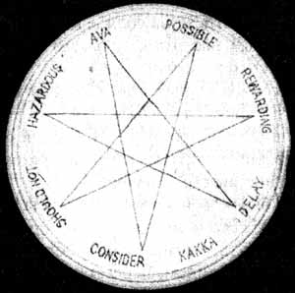 //-- Доска для гадания. Фото Р. Бакленда --//
Центр лагеря – «яг», то есть огонь, костёр. Далее я поведаю вам очаровательную цыганскую легенду о том, как этот народ получил огонь. Её рассказал мне мой дед.
//-- Легенда о том, как цыгане получили огонь --//
Было время, когда боги думали, что огонь слишком опасен для людей. Цыганам в те дни «джал а дром» (странствовать по дорогам) было приятно только летом, зимой же приходилось очень тяжело.
Однажды племя цыган сидело на камнях посреди атчин?тана и наслаждалось тёплым днём. Пуридаи посмотрела на солнце и сказала:
– Если бы у нас был хотя бы его кусочек, нам было бы тепло всю зиму.
Тут заговорил юный Бокка, он был младшим сыном изготовителя повозок:
– Я пойду и попрошу у богов кусочек солнца. Его старшие «пралы» (братья) рассмеялись, но пуридаи серьёзно кивнула.
– Это было бы неплохо, – сказала она.
Мальчик взял немного еды, которую приготовила его мать, и отправился в дорогу. Он шёл по холмам и долинам, пересекал реки и ручьи, леса и поля. Однажды он проходил мимо старого сарая, стоявшего на краю крестьянского поля, и из этого сарая донёсся тоненький голосок.
– Помоги мне, помоги!
Бокка остановился и заглянул в сарай. В нём хранились зерно и орехи, занимавшие почти всё помещение, но перед дверью было расставлено несколько ловушек. В одной из них оказалась большая чёрная крыса. Бокка, конечно же, не знал, что это была не простая крыса, а король всех крыс.
– Ты звала меня? – спросил мальчик крысу. Король крыс кивнул.
– Я попал в ловушку, поставленную крестьянином, – – сказал он. – Ты цыган, ты знаешь, что значит быть свободным. Разве тебе бы понравилось оказаться в ловушке?
– Не понравилось бы, – ответил Бокка. – Но я бы не дал себя поймать. – Он посмотрел на большую кучу зёрна и орехов и спросил: – Ты хотел взять зерно крестьянина?
– Тут его хватит для всех, – ответил король крыс. – Зерно общее. Боги дали его нам всем. Крестьянин не должен жадничать и лишать меня моей крохотной доли.
– Согласен, – сказал Бокка, опустился на колени и быстро открыл ловушку. Король крыс оказался на свободе.
– Благодарю тебя, – произнёс он. – Меня зовут Яг. Я теперь навсегда твой должник. Позволь мне сидеть на твоём плече и сопровождать тебя, ведь я могу оказаться полезным.
Бокка посадил крысу на плечо, и они пошли дальше. По дороге мальчик рассказал о цели своего путешествия: он должен найти богов и попросить у них кусочек солнца. Яг в ответ поклялся, что поможет ему.
После долгих поисков Бокка однажды поздним вечером разыскал атчин?тан богов. Их яркие, разноцветные вардо стояли по краям большой лесной поляны. Боги сидели по кругу за весёлой трапезой. А в центре круга Бокка увидел кусок солнца. Он лежал на земле, распространяя свет и тепло. Боги поставили на него котёл с кипящей водой, над ним также держали длинные вертела с «суши» (кроликами) и «хотчи?витчи» (ежами).
От аппетитного запаха рот Бокки наполнился слюной. Приятное тепло он чувствовал даже на краю поляны, за деревьями.
– Я должен попросить богов дать мне немного солнца и отнести его домой, к своему племени, – сказал он Ягу.
Тот рассмеялся:
– Они не дадут тебе солнца.
– Но солнце ведь как зерно, орехи и плоды на деревьях, – сказал Бокка. – Оно принадлежит всем.
– Тогда почему у тебя до сих пор нет ни кусочка от него? – спросил Яг.
Мальчик не смог ответить и понуро опустил голову.
– Ну что же, – сказал Яг, посмотрев на своего спутника. – Мне кажется, что вреда от того, что мы попросим немного солнца, не будет.
Бокка живо поднялся и направился в сторону тёплого света. Боги с удивлением посмотрели на приближающегося к ним человека.
– Приветствую вас, о могущественные, – сказал Бокка, поклонившись. – Я пришёл попросить у вас кусочек солнца, чтобы отнести домой, своему племени. Им холодно и очень хочется согреться.
Пуридаи богов, мудрая старуха, которой было много веков, сказала:
– Мы приглашаем тебя поесть и попить с нами, но ты не должен ничего забирать с собой.
Мальчик жадно принялся за еду. Яг забрался на его плечо и тоже стал грызть какие?то коренья. Боги смотрели на них молча. Наконец Бокка встал и попытался снова выпросить огонь.
– Неужели мне всё?таки нельзя забрать с собой кусочек солнца? – спросил он с надеждой.
– Нельзя. Таково наше решение, – сказала старуха.
Бокка повернулся и грустно пошёл прочь. Яг же подбежал туда, где у края костра, среди углей, лежал стебель фенхеля. Он схватил его зубами и помчался в лес.
Боги засмеялись.
– Твой друг, видно, и впрямь голодный, – сказали они. – Пусть заберёт себе этот стебель.
Между тем Бокка уныло шёл по лесу, удаляясь от богов. Слёзы капали с его щёк. Всё пропало. Он отправился в путь с надеждой, но теперь его мечтам настал конец. Он знал, что дома его ждут лишь презрительные насмешки братьев.
Потребовалось много дней, чтобы мальчик вернулся домой. Наконец он всё?таки вступил в круг родных вардо.
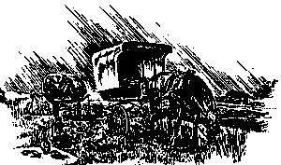 //-- Две плоские повозки с натянутыми на них тентами --//
Но радости не было. Настало время рассказать о своём путешествии и о своей неудаче.
– Вот! Передай им это, – вдруг услышал Бокка тоненький голосок.
Он посмотрел вниз и увидел у своих ног Яга. Крыса до сих пор держала в зубах стебель фенхеля.
– Передать им это? – спросил Бокка. – Но зачем?
– Делай, как я сказал, – ответил Яг. Бокка взял стебель фенхеля и подошёл к встречавшим его цыганам.
– Вот, – сказал он и протянул им стебель.
И вдруг мальчик заметил небольшой дымок, идущий от одного конца стебля. У стебля фенхеля мягкая сердцевина под прочной оболочкой. В этой?то сердцевине и теплилась крохотная частичка солнца.
Когда тлеющий фенхель раздули и зажгли от него солому и дрова, было много ликования и радости. Вскоре в цыганском лагере горел тот самый, божественный свет, дающий тепло.
– Как мне отблагодарить тебя? – спросил Бокка своего друга.
– Я просто вернул тебе долг, – ответил Яг. С этого дня цыгане для обозначения огня используют слово «яг» – в честь короля крыс.
В день летнего солнцестояния, который называется «Шанти», многие цыганские племена разводят большой костёр. Накануне ночью они сидят в темноте, и каждый думает о временах, когда не было огня, не было тепла и уюта, не на чем было готовить пищу.; Все сидят тихо, никто не разговаривает. Нет ни песен, ни веселья. Затем, с первыми лучами восходящего солнца, предводитель племени разводит костёр. Один из юношей берёт головешку и обходит вардо, зажигая в них семейные огни.
На костре готовят обильный завтрак и разливают по кружкам горячий, ароматный чай. После завтрака все веселятся.

Глава 16. Цыганский шаманизм. Глубины тайн.
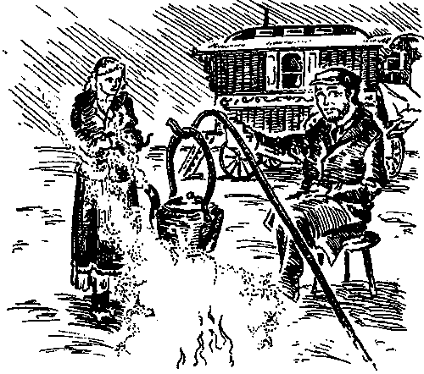 Не удивительно, что цыган, живущих в столь тесном общении с природой, многие считают шаманами. Шаманизм распространён по всему миру: у сибирских народностей, австралийских и африканских племён, американских индейцев и других сообществ. Шувани и шувано имеют отношение к шаманизму, но только отчасти.
Среди цыган есть и настоящие шаманы. Они обычно не странствуют вместе с племенем, а живут отдельно от всех.
Шаман верит, что все стихии имеют свои источники энергии в духовном мире и что они могут наделить этой энергией, если к ним обратиться в случае нужды. Таким образом, все формы жизни связаны друг с другом. Шаман может по своей воле перемещаться между двумя мирами – миром духов и миром людей.
Шаманы занимаются лечением, добыванием нового и утраченного знания, накоплением сил и прорицанием. Все свои знания они получают во время шаманских странствований.
Шаманское странствование, или путешествие, – это обычный способ общения со своим духовным «я» в целях постижения знания, поскольку духовное «я» человека непосредственно связано со всеми другими духовными формами. В своём воображении шаман спускается под землю, проникая туда через яму, нору, пещеру или иное подобное отверстие.
Для того чтобы подготовить сознание к такому путешествию, шаманы отбивают быстрый ритм на барабанах; у цыган он называется лошадью, или «граи», – это средство передвижения духа. Цыганские шаманы часто отбивают граи на бубне. Ритмический рисунок, который называется «деш», состоит из десяти ударов: три и три, два и два.
Можно самим обучиться шаманскому странствованию и получить знание – либо утраченное, либо новое. Для этого займите удобную позу, лёжа на спине в спокойном месте; ничто не должно вас беспокоить. Приглушите свет или вовсе выключите его. Закрыв глаза, сделайте несколько медленных и глубоких вдохов, расслабляя тело и отвлекаясь от любых болей и посторонних мыслей. Теперь сконцентрируйте внимание на том, что вы хотите узнать. При необходимости сформулируйте в своём сознании вопрос. Подумав о нём некоторое время, снова расслабьтесь и сделайте глубокие вдохи.
Теперь представьте себе пещеру, нору или дупло в дереве; опирайтесь при этом на личные воспоминания. Сосредоточьтесь на детальном рассмотрении воображаемой картины. Представьте, как вы приближаетесь к этому объекту, подходите всё ближе и ближе. Посмотрите на него глазами маленького животного, готового заползти в нору, дупло или пещеру. Понюхайте землю или дерево. Если представили пещеру, послушайте, как с её потолка капает вода. Ощутите воображаемый мир всеми чувствами, исследуйте его.
Пройдите дальше в пещеру или углубитесь в нору. При этом не удивляйтесь неожиданным встречам. Это может быть человек, животное, луч света или просто ощущение присутствия кого?то. Что бы это ни было, смиритесь с присутствием провожатого и идите с ним. Если вам страшно, то можете попросить его изменить свою форму, чтобы вам было удобнее с ним общаться. Затем следуйте за ним дальше, аглубь. По пути задайте провожатому свой вопрос. Вас подведут к ответу.
Ответ на вопрос может 'быть найден, когда вас пригласят в комнату, библиотеку, школу, выведут в поле или в любое другое место. Вы можете обнаружить себя на лекции, которую необходимо прослушать, на концерте, где музыку следует истолковать, перед древним томом, который надо прочитать. Вы получите ответ на свой вопрос, в какой бы форме он ни выражался. После этого вы должны вернуться тем же путём, которым пришли, обратно ко входу. Ваш провожатый может вас сопровождать, но это не обязательно. Перед тем как попасть в реальный мир, поблагодарите его за полученное знание.
Теперь расслабьтесь, глубоко вздохните, откройте глаза и встаньте. Не забудьте записать свои впечатления и полученные сведения.
Об этой технике мне рассказал старый цыганский шаман Грэй Босуэлл, которого я встретил в районе Норфолк?Броудз в Англии. Он жил в старой?престарой лодке, перевёрнутой под деревьями на берегу реки Броудз. Босуэлл заметил, что требуется время, чтобы привыкнуть к этому методу, но уверил меня, что подобное путешествие может совершить любой, если постарается сконцентрировать свои мысли. Я обнаружил, что в этом деле очень помогает запись барабанной дроби, 210?220 ударов в минуту, – и включал её так тихо, чтобы она служила фоном. По пути в подземный мир вы можете проходить по туннелям, иногда ведущим вверх, а иногда вниз. Подъёмы и спуски могут быть и крутыми, и пологими. Если встречается препятствие, то обычно есть и обходной путь.
Грей сказал, что вы можете встретить также «Животное силы». Им может оказаться даже ваш проводник. Животное силы – это особый источник личной силы, то, к чему вы можете обратиться в случае необходимости. Если вы не чувствуете его в создании, ведущем вас, попросите его отвести вас к вашему Животному силы. Цыгане называют их своими «пралами» и «пенами» (буквально – братьями и сёстрами).
Один из способов узнать, можно ли считать встреченное вами создание вашим Животным силы, – задать ему вопрос. Позвольте провожатому отвести вас в удобное место и затем призовите к себе своё Животное силы. Когда оно появится, задайте ему вопросы. Спросите о его свойствах, о том, что оно думает и чувствует. Внимательно выслушайте ответы. Позвольте его изображению исчезнуть и возникнуть вновь. Посмотрите, насколько сильным оно вернулось. Исходя из своего чувства спокойствия и надёжности, вы определите, что это ваш Прал или ваша Пен.
Одним из символов шамана служит дерево, ибо оно, подобно шаману, растёт на поверхности земли, но достигает высот неба и глубин подземного мира; оно объединяет духовный мир с миром людей. Вокруг этого дерева расположены спицы Мирового Колёса. В романэс «дерево» обозначается словом «рук», а «колесо» – словом «болер», поэтому вся эта система символов называется «Рук и Болер».
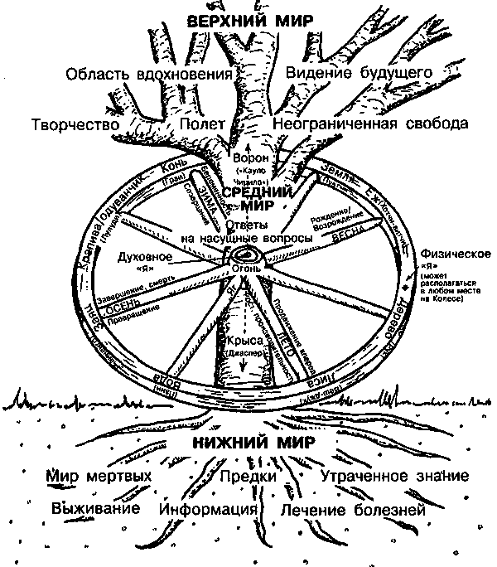 Изображение Рук и Болер объединяет шаманское Древо Жизни и цыганское Колесо Целительства
Изучите изображение Рук и Болер на с. 229 и то, как они соотносятся с временами года, с животными и стихиями, играющими важные роли в цыганской жизни. Шаманские путешествия к ветвям и корням дерева Рук могут пролить свет на многие аспекты жизни и дать вам ответы на величайшие загадки мироздания. Это ваша дверь в мир колдовства и магии цыган.
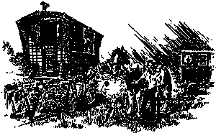 Традиционное цыганское вардо и грузовичок бродячего цирка – контраст между старым и новым видами путешествий

Словарик Романэс
В последние годы была предпринята попытка систематизировать романэс, язык английских цыган. Томас Эктон и Дональд Кенрик выпустили в издательстве «Romanestan» книгу, озаглавленную «Romani Rokkeripen To?Diwus» – «Цыганский язык сегодня». Это весьма достойная похвалы попытка сохранить живую речь английских цыган. В предисловии к своей книге они пишут: «Сегодня… почти половина странствующих детей младшего школьного возраста в Англии и Уэльсе получают образование; закладываются основы всеобщей грамотности. Дети более старшего возраста хотят учиться в школе на своём языке, но не знают, с чего начать. Они знают, как писать по?английски, потому что ежедневно видят много надписей на этом языке, но романэс – как писать на нём? Как произносить слова?.. Эта книга предназначена в первую очередь для молодых людей».
Книга Эктона и Кенрика содержит не только романэс?английский и англо?романэе словари, но и описание грамматики романэс и примеры в ряде текстов.
Далее приводится ряд слов романэс и их перевод. Они заимствованы из вышеуказанной книги и из других источников.
Числа:
Один: йек
Два: дуи
Три: трин
Четыре: стор
Пять: панч
Шесть: шов
Семь: эфта
Восемь: тей
Девять: энин
Десять: деш
Двенадцать: буш
Сто: шёл
Бубён: бауло тёк или тёк
Вверху/над: опрэ
Виски/спиртной напиток: татипани (горячая вода)
Вода: пани
Гадание: дуккеринг
Год: берш
Горячий, горячо: татти, татто
Да, нет: ава, какка
Дерево: рук
Доктор: драбенгро или мулломенгро
Дочь/девочка: чавви или чаи
Дух/привидение: мулло
Ёж: хотчи?витчи
Железный чайник: кавви?састер
Железо: састер
Жизнь: дживабен
Заяц: канненгро
Земля: пув
Зима: вен
Змея: сап
Имя: нав
Камень: бар
Колесо: болер
Кольцо: ангуштри
Конь/лошадь: граи
Кот: матчико
Кровь: ратти
Кролик: суши
Кроличья нора: бери
Крыса: джаспер
Кузнец: петуленгро
Лес: веш
Лето: лилаи
Лиса: веш?джук (лесная собака)
Лист/знак: патрин
Локомотив: састерграи (железный конь)
Луна: шун
Молодой: тауни
Молодость: чал
Назад: кауло
Нечистый: моккади
Нож: чив или чури
Ночь: рарти
Огонь: яг
Перо: пор
Писатель: лавенгро
Повозка: ваггон или вардо
Подкова: петало
Половина: пош
Птица: чирило
Самолёт: састерчирило (железная птица)
Свеча: мумели
Серебро: руп
Смерть/срок жизни: мерипен
Собака: джук или джуккел
Соль: лон
Спасибо: парика тут
Сын/мальчик: чавво
Танец: хелапен
Ты: тутти
Удача: кушти бок
Ухо: кан
Цветок: лулуди
Чайник: кавви
Я: манди

